<!--
<Section>
<Description>
<Metadata name=”Title”> სკოლიდან - სამოქალაქო საზოგადოებისაკენ: მასალები ინტერაქტიური სწავლებისათვის
</Metadata>
</Description>
-->
<!--
</Section>
-->

<!--
<Section>
<Description>
<Metadata name=”Title”> ინტერაქტიული სწავლება და ქართული პრაქტიკა
</Metadata>
</Description>
-->

დღეს საქართველოში ხშირად უპირისპირებენ ერთმანეთს ტრადიციულ და თანამედროვე პედაგოგიკას. ეს დაპირისპირება დასავლეთიდან შემოვიდა. შეიძლება ითქვას, რომ ამ შემთხვევაში, ძირითადად, ლაპარაკია სასწავლო პროცესის და მისი მონაწილეების ფუნქციათა განსხვავებაზე.

სწავლის ტრადიციულ გეგმას კარგად გადმოსცემს დავით გურამიშვილის სიტყვები „სწავლის ძირი მწარე არის, კენწეროში გატკბილდების“-ო. ამ ტრადიციული ფორმულის მიხედვით, სწავლა, ისევე როგორც შრომა, საბოლოო მიზნით გამართლებულ მძიმე სამუშაოდ ითვლება, რომელიც ნებისყოფის დაძლევას მოითხოვს. ასეთივე გაგება ჰქონდა კლასიკურ გერმანულ სკოლასაც და მისი ანალოგიით შექმნილ ჯერ მეფის რუსეთის, მერე კი საბჭოთა სკოლას. ბუნებრივია, იგივე ხასიათის პედაგოგიკა არის ტრადიციული საქართველოსათვის. ცნობილია, რომ ამ ტიპის სკოლაში სასწავლო პროცესის ყველა ელემენტს წარმართავდა მასწავლებელი.

მოსწავლეს მხოლოდ მასწავლებლის მორჩილება ევალებოდა. ამიტომ ჰქვია სწავლების ტრადიციულ სისტემას მასწავლებელზე ორიენტირებული და ავტორიტარული.

კლასიფიცირებული შრომის გავრცელებამ, პროფესიული და ზოგადი ცოდნის მარაგის ყოველდღიურმა ზრდამ, სასკოლო სწავლის უსასრულოდ გახანგრძლივების შეუძლებლობამ დააყენა სწავლების მეთოდიკის შეცვლის ამოცანა. საჭირო იყო შეცლვლილიყო სკოლის მიზანიც - ცოდნის მიცემაზე უფრო მნიშვნელოვანი უნდა გამხდარიყო ინფორმაციის ნაკადში მოსწავლის დამოუკიდებლად ორიენტაციის და შემოქმედებითი აზროვნების უნარის განვითარება, ხოლო შემოქმედებითი უნარის განვითარებისათვის აუცილებელია მოსწავლეს აინტერესებდეს სწავლის პროცესი, იყოს აქტიური და ჰქონდეს თავისუფლების მაღალი ხარისხი. ამიტომ თანამედროვე პედაგოგიკაში სულ უფრო მეტ ადგილს იკავებს დემოკრატიული, მოსწავლეზე ორიენტირებული ინტერაქტიური სწავლების პრინციპები, ანუ იმ სწავლებისა, რომლის დროსაც მოსწავლე და მასწავლებელი თანამშრომლობს ერთმანეთთან.

დამოუკიდებლობის მოპოვების შემდეგ, საქართველომ ყველა სფეროში დაიწყო დასავლეთის პრაქტიკის გაცნობა და შემოიტანა ქვეყანაში. გამონაკლისს არც პედაგოგიკა წარმოადგენდა, გამოყენებულ იქნა საერთაშორისო ორგანიზაციებისა თუ მეგობარი ქვეყნების მიერ გაცემული გარანტები და სესხები იმისათვის, რომ ქართველი პედაგოგები გაცნობოდნენ დასავლეთის გამოცდილებას. სწორედ ინტერაქტიული სწავლების მეთოდი იქცა ყველაზე დიდ სიახლედ ქართული პედაგოგიკისათვის და ყველაზე უფრო გავრცელდა საქართველოში.

შეიძლება გამოიყოს სკოლის შემდგომი მახასიათებლები:

- არაა სავალდებულო წინასწარ განსაზღვრული პროგრამა, საჭიროა მისი ორიენტირები;
- ძირითადია ბავშვის დაინტერესება, სწავლის პროცესი ამის საფუძველზე ვითარდება;
- საგნის შინაარსი უკავშირდება ბავშვის პირად გამოცდილებას;
- სწავლის მოტივაცია არის უფრო პიროვნული, შინაგანი, ვიდრე გარეგანი, ანუ არ განისაზღვრება ნიშნით;
- ბავშვი სწავლობს არა დაზეპირებით, არამედ აღმოჩენის გზით;
- ბავშვი სწავლობს საკუთარი აქტივობით - პრაქტიკული, შრომითი, ფიზიკური, ექსპრესიული (ხატვა, ლიტერატურული ესე); ექსპერიმენტებით, საზოგადოებრივი საქმიანობით, საველე მუშაობით, ბუნებაზე დაკვირვებით;
- ფასდება ბავშვის დაკმაყოფილება გაწეული საქმიანობით, მისი პროგრესი და მოტივაცია და არა მარტო ცოდნა... და ა. ს.

ადვილი დასანახია, რომ ამ მახასიათებლებში მეთოდიკის ბევრი საკითხი უპასუხოდაა დარჩენილი. ამ დროს, სწავლის ინტერაქტიული მეთოდის პადეგოგებისათვის გადმოცემისას, მსმენელებს უმეტესწილად მხოლოდ ზოგად პრინციპებს და გაკვეთილის სამაგალითო ვერსიას უწოდებენ (აქტიური პედაგოგიკა ხომ გამორიცხავს ყველაფრის „დაღეჭვას“). მეორეს მხრივ, მასწავლებლებს უჩნდებათ უამრავი კითხვა. მაგალითად, ყველა კლასში ყველა საგანში და ყველა გაკვეთილზე შესაძლებელი ინტერაქტიული სკოლის პრინციპებით მუშაობა? რა თვისებებით ხასიათდება ინტერაქტიური მეთოდი ჰუმანიტარულ და საბუნებისმეტყველო საგნებში? რამდენად შესაძლებელია ამ მეთოდისთვის არსებული პროგრამის მორგება?.. და სხვა ამგვარი. ყველა ამ კითხვას თითოეულმა მასწავლებელმა თავისი საკუთარი პასუხი უნდა გასცეს, ინტერაქტიული მეთოდი შემოქმედებითად აქცევს არა მარტო მოსწავლეს, არამედ მასწავლებელსაც. ამიტომ თვლის ინტერაქტიული სწავლების ერთ-ერთ თეორეტიკოსი ი. ივიჩი, რომ ინტერაქტიური მეთოდის კონკრეტული ვერსიის ავტორი თვით მასწავლებელია.

ამ ფონზე უაღრესად საინტერესოდ გამოიყურება წინამდებარე კრებული, მასში წარმოდგენილია ზოგიერთი ჩვენი პედაგოგის ინტერაქტიური მეთოდით სწავლების გამოცდილება. აქ მოცემულია ინტერაქტიული მეთოდის გამოყენება უცხო ენის, ლიტერატურის, ისტორიის, ბიოლოგიის და მათემატიკის სწავლებისას, აქვე განხილულია ისეთი არატრადიციული საგნის სწავლება, როგორიცაა სამოქალაქო განათლება.

წარმოდგენილ მასალაში, ბევრი რამ შეიძლება იწვევდეს დავას, მაგრამ სწორედ ეს არის კრებულის დადებითი მხარე - დისკუსიამ უნდა მიგვიყვანოს განვითარებამდე. სწორედ ამგვარი დისკუსიების პროვოცირება ესაჭიროება დღეს ქართულ პედაგოგიკას, რადგან ხშირად თავს იჩენს ერთი ტიპური სირთულე - მასწავლებლები ყოველთვის მოტივირებულად არ იყენებენ ამა თუ იმ ხერხს, არ ჩანს ხერხის პედაგოგიური ფუნქცია. გაკვეთილი იშვიათად ტოვებს მეთოდიკური ხერხების სისტემის შთაბეჭდილებას, ხერხების ერთობლიობა ქაოსურია (ამ „ცოდვისგან“ არც დასავლეთის პედაგოგიკაა დაზღვეული). გაკვეთილის დახვეწას, სისტემურობის ხასიათის გაზრდას ხელს შეუწყობს პედაგოგთა ერთობლივი შემოქმედება - მათი დისკუსები ყველა პედაგოგიური ნაბიჯის გარშემო.

ყოველივე ზემოთქმულიდან გამომდინარე, ავტორებს და გამომცემლებს უღრმესი მადლობა ეთქმით, რადგან მათ მიერ გაწეული შრომა საშურია ქართული პედაგოგიკისათვის, იმედია, პედაგოგთა პრაქტიკული გამოცდილების ამსახველი ამგვარი მასალები, მათზე დართული თეორიული ხასიათის მოსაზრებებით კვლავაც გამოქვეყნდება.

რამაზ საყვარელიძე

ძვირფასო მასწავლებლებო, წინამდებარე ნაშრომში ნაჩვენებია, თუ რაოდენ ეფექტურად შეიძლება გამოყენებულ იქნას იანტერაქტიური სწავლების ხარისხები და მეთოდები.

სწავლების მრავალი ხერხი და მეთოდი თქვენთვის უკვე ცნობილია. ამჯერად კი შევეცადეთ ახალი, ინტერაქტიული ხერხები და მეთოდები სასწავლო პროგრამიდან აღებული კონკრეტული გაკვეთილებისთვის მოგვერგო, საგნობრივ მოდელბად გვექცია და ისე შემოგვეთავაზებინა თქვენთვის.

ვიმედოვნებთ, რომ წიგნს ინტერესით წაიკითხავს პედაგოგიური საზოგადოება და იგი პრაქტიკულ დახმარებას გაუწევს დაწყებით და საშუალო სკოლაში მომუშავე პედაგოგებს.
<!--
</Section>
-->
<!--
<Section>
<Description>
<Metadata name=”Title”> სკოლიდან სამოქალაქო საზოგადოებამდე
</Metadata>
</Description>
-->

ნებისმიერი საზოგადოება მისი წევრების გარეშე წარმოუდგენელია და არც მოიაზრება. ამიტომ, როდესაც მომავალი თავისუფალი სამოქალაქო საზოგადოების მშენებლობაზე ვსაუბრობთ, პირველ ყოვლისა, ამ საზოგადოებისათვის სათანადოდ მომზადებული და ინფორმაციული, ღირსეული მოქალაქეების აღზრდას ვგულისხმობთ.

სად და როდის უნდა მოხდეს ასეთი მოქალაქეების აღზრდა-განათლება?

პიროვნების ჩამოყალიბება რთული და ხანგრძლივი პროცესია და იგი ადრეულ ასაკში უნდა დაიწყოს. სკოლა კი ის ადგილია, სადაც ეს პროცესი შეიძლება თანმიმდევრულად და მიზანმიმართულად წარიმართოს. სკოლის კედლებში ბავშვმა უნდა მიიღოს არა მარტო სათანადო ინფორმაცია და შეიძინოს ცოდნა, არამედ მან უნდა აითვისოს ის სასიცოცხლო უნარ-ჩვევებიც, რომლებიც ამ ცოდნის პრაქტიკულ გამოყენებასაც ასწავლის. სკოლა უნდა იყოს ერთგვარი გარდამავალი ეტაპი, რომელიც მოზარდს მომავალი დამოუკიდებელი ცხოვრებისათვის შეამზადებს. ამ რთულ და ძნელად სავალ გზაზე მასწავლებელი მისი გზის მიმცემი და თანამგზავრი, დამრიგებელი და მეგობარი უნდა იყოს. თუმცა, მოსწავლე მასწავლებლისაგან მხოლოდ ჭკუის სწავლებასა და დარიგებას როდი მოელის...

ამბობენ, რომ საშუალო შესაძლებლობების მასწავლებელი მხოლოდ გადასცემს ბავშვს სათქმელს, კარგი მასწავლებელი უხსნის, ჩინებული მასწავლებელი თვალნათლივ აჩვენებს, დიდი მასწავლებელი კი შთააგონებსო (უილიამ არტურ უორდი).

მასწავლებლობა ერთ-ერთი უძველესი პროფესიაა და არა მხოლოდ იმიტომ, რომ ამ საქმის დაუფლება შრომატევიადია და სათანადო მომზადებას მოითხოვს. შეიძლება ითქვას, რომ სკოლაში მასწავლებლობას ყველა ვერ შეძლებს. ვერ შეძლებს ის, ვისაც თუნდაც ცოტაოდენი პედაგოგიური ნიჭი და უნარი არ გააჩნია.

მოსწავლის ბედი ხომ მასწავლებლის ხელთაა: მას ძალუძს აღზრდოს შესანიშნავი ადამიანები და პირიქით, დაამახინჯოს და შეუზღუდოს მათ განვითარება.

მასწავლებელს კარგად უნდა ესმოდეს თავისი საქმიანობის არსი. პრაქიკულად სკოლების უმრავლესობისათვის დღემდე ძირითად მიზნად რჩება მოსწავლეთათვის გარკვეული ცოდნა-ინფორმაციის გადაცემა და სწავლება. აქედან გამომდინარე, მასწავლებელთა მთელი ძალისხმევა სწორედ აქეთკენ არის მიმართული (მოსწავლეთა ყოველდღიური გამოკითხვა, ნიშნებით შეფასება, გამოცდები).

ჩვენს სკოლას საზოგადოების მინი-მოდელად განვიხილავთ და მის მიზნად არა მხოლოდ სწავლება, არამედ მომავალი სამოქალაქო საზოგადოებისათვის სათანადოდ მომზადებული და განსწავლული თაობის აღზრდა გვესახება.

ნებისმიერმა მასწავლებელმა, პირველ ყოვლისა, უნდა გააცნობიეროს, რაოდენ დიდი და საპასუხისმგებლო მისიაა მომავალი ქვეყნის მოქალაქეთა აღზრდა. მასწავლებელმა უნდა შეძლოს სასწავლო პროცესის იმდენად წარმართვა, მოსწავლეებთან იმგვარი ურთიერთობის დამყარება, რომ წაახალისოს და უზრუნველყოს მოსწავლეთა აქტიურობა, სწარაფვა დამოუკიდებელი მოღვაწეობისა და განვითარებისაკენ, თვითრეალიზებისა და პიროვნების ჩამოყალიბებისაკენ.

ხოლო, თუ რამდენად წარმატებით აიგება ურთიერთობა მასწავლებელსა და მოსწავლეს შორის, ეს უკვე მასწავლებლის ნიჭსა და მუშაობის სტილზეა დამოკიდებული. მასწავლებლის მიზანს არა მხოლოდ ცოდნის გადაცემა, არამედ სწავლების პროცსის გაადვილება და სტიმულირება წარმოადგენს. სხვაგვარად რომ ვთქვათ, მან კლასში უნდა შექმნას სასწავლო პროცესისათვის მოტივირებული, ღია, ინტელექტუალური და ემოციური გარემო.

საჭირო ატმოსფეროს შესაქმნელად სასურველია:

- მასწავლებელმა თავიდანვე აგრძნობინოს მოსწავლეებს, რომ ენდობა მათ.
- დაეხმაროს მოსწავლეებს მათი მიზნებისა და ამოცანების გამოკვეთა-ჩამოყალიბებაში.
- არ უნდა დაავიწყდეს, რომ ყველას საკუთარი დამოკიდებულება აქვს სწავლისადმი.
- მოსწავლეებმა უნდა იცოდნენ, რომ ყოველთვის შეუძლიათ მიმართონ მასწავლებელს ამა თუ იმ პრობლემის გადაწყვეტისას.
- მასწავლებელი უნდა გრძნობდეს კლასის (ჯგუფის) ემოციურ განწყობას და შესაბამისად მოქმედებდეს.
- მასწავლებელი უნდა აქტიურად მონაწილეობდეს საკლასო ცხოვრებაში. არ უნდა ერიდებოდეს კლასში საკუთარი დამოკიდებულების, გრძნობების გამოხატვას. უნდა შეეცადოს გაუგოს თითოეულ მოსწავლეს და ა.შ.

ერთი სიტყვით, მასწავლებელმა კლასში შესვლისთანავე ავტორიტეტის მოპოვებაზე უნდა იზრუნოს. ოღონდ ავტორიტეტი ავტორიტარიზმში არ უნდა ავურიოთ და არც ავტორიტეტის მქონე მასწავლებელი უნდა წარმოვიდგინოთ, როგორც ერთპიროვნული ლიდერი, რომლის აზრი კანონია და რომლის მითითებებიც უსიტყვოდ სრულდება.

რაც უფრო მაღალია მასწავლებლის ავტორიტეტი, მით უფრო მყარია მისი პოზიცია. თუმცა ისიც უნდა აღინიშნოს, რომ მასწავლებლის ავტორიტეტმა შეიძლება უარყოფითად იმოქმედოს მოსწავლეზე - დათრგუნოს მათი ინიციატივა და დამოუკიდებლობა. ასეთ შემთხვევაში მოსწავლეები გაურბიან პასუხისმგებლობას და საკუთარი დასკვნების გამოტანას, რადგანაც ფიქრობენ, რომ ამით მათზე უკეთ მასწავლებელი გააკეთებს.

მასწავლებლის ავტორიტეტის ჩამოყალიბება რამდენიმე ეტაპად მიმდინარეობს:

1. მასწავლებელი - ინფორმაციის წყარო. ამ ეტაპზე მოსწავლეები მასწავლებელს მათთვის აუცილებელი მასალის მომწოდებლად აღიქვამენ და მისი პიროვნული თვისებები შეიძლება ვერც კი შეამჩნიონ.

2. მასწავლებელი - რეფერენტი. მოსწავლეთა ყურადღება გამახვილებულია არა იმდენად მოწოდებულ ინფორმაციაზე, რამდენადაც ამ ინფორმაციის შეფასებაზე, რომელსაც მათ მასწავლებელი სთვაზობს. მის აზრს განსაკუთრებული მნიშვნელობა ენიჭება და განსაზღვრავს მოსწავლეთა მოქმედებას ამა თუ იმ სასკოლო სიტუაციაში. თუმცა, აქვე ისიც უნდა შევნიშნოთ, რომ ამ ეტაპზე მოსწავლეთა მიერ მასწავლებლის როლის აღიარება არ გულისხმობს მისი პიროვნებით აღფრთოვანებას, ანუ არ გამორიცხავს ნეგატიურ დამოკიდებულებას.

3. მასწავლებელი - ავტორიტეტი. მისი სწამთ, მისი აზრი სწორად მიაჩნიათ, მის გადაწყვეტილებას ასრულებენ, რადგან წინდაწინ დარწმუნებულნი არიან წარმატებაში. მასწავლებელი, რომელიც მოსწავლეთა შორის ავტორიტეტით სარგებლობს, მათთვის არის პიროვნება, რომლისგანაც ერთდროულად ინფორმაციასაც იღებენ და მის შეფასებასაც.

მასწავლებლის მისია თავისთავად განაპირობებს მის ავტორიტეტს; ეს განსაკუთრებით იგრძნობა უმცროს ასაკში. მას ჰბაძავენ, მისი სჯერათ. მაგრამ ბავშვები იზრდებიან და ასაკის მატებასთან ერთად იცვლება მათი მოთხოვნილებებიც როგორც საკუთარი თავის, ისე გარშემო მყოფთა, მათ შორის მასწავლებლების, მიმართაც. ისინი კრიტიკულად უდგებიან ყველაფერს, ძველ ავტორიტეტებსაც კი. მოზარდების ნდობისა და პატივისცემის მოსაპოვებლად საკმარისი აღარ არის ის როლი, რომელსაც მასწავლებელი კლასში ასრულებს. ისინი ამჯობინებენ თვითონ გააკეთონ პიროვნული არჩევანი და თვითონვე აირჩიონ, ვის ენდონ და ვის არა. თუ მოზარდისთვის მნიშვნელოვან სიტუაციაში (სკოლაში თუ სკოლის გარეთ) მასწავლებლის აზრს გადამწყვეტი მნიშვნელობა ენიჭება და ამ აზრით ხელმძღვანელობს, ეს მასწავლებლის ჭეშმარიტი ავტორიტეტის მაჩვენებელია. მასწავლებლის ავტორიტეტმა არ უნდა შეზღუდოს მოსწავლეთა დამოუკიდებლობა და პასუხისმგებლობა. მის მიერ შექმნილმა გარემომ კი არ უნდა დათრგუნოს, არამედ წაახალისოს მოსწავლეთა ინიციატივა, აღუძრას ინტერესი და შემოქმედებითი დამოკიდებულება სწავლისადმი.

აზროვნების ბარიერი

დიდი ავტორიტეტის მქონე პედაგოგიც კი შეიძლება აღმოჩნდეს აზროვნების ბარიერის წინაშე, განსაკუთრებით მაშინ, როდესაც საქმე დაბალი აკადემიური მოსწრების ან უდისციპლინო მოსწავლეთა აღზრდას ეხება.

აზროვნების ბარიერს ადგილი აქვს მაშინ, როდესაც ბავშვს კარგად ესმის, თუ რას მოითხოვს მისგან მასწავლებელი და შეუძლია კიდეც ამის შესრულება, მაგრამ თითქოს არ სურს „გაგება“ და მით უმეტეს, სათანადო რეაგირება. შეიძლება ითქვას, რომ ნებისმიერი პედაგოგიური ხარისხი ამ შემთხვევაში უძლურია და ზემოქმედებას ვერ ახდენს. თუმცა კი მოსწავლეს შეიძლება ძალიან კარგად ესმოდეს, თუ რა მიზანს ისახავს მასწავლებლის მცდელობა და ისიც, თუ რას მოელიან მისგან.

აზროვნების ბარიერი შეიძლება წარმოიქმნას მაშინ, როდესაც:

1. ბავშვსა და მოზრდილს სხვადასხვა აზრი აქვთ იმ მოთხოვნებზე, რომელთაც ერთი მათგანი მეორეს უყენებს. მაგალითად, მასწავლებელი მოსწავლეს კარნახს უკრძალავს, მოსწავლეს არ ესმის რატომ? ის ხომ მეგობარს ეხმარება. განა ეს ცუდია?
2. მოსწავლია მოთხოვნის ფორმა მოსწავლისათვის მიუღებელია. თუ მასწავლებალმა ერთხელ მაინც უხეშად ან დამამცირებელი ფორმით მიმართა მოსწავლეს, მას შეიძლება გაუჩნდეს აზროვნების ბარიერი, თუმცა შეიძლება ძალიან კარგადაც ესმოდეს მასწავლებლის მოთხოვნის სამართლიანობა და სისწორე. უფრო მეტიც, შემდგომში, როცა მას უკვე ნორმალურად მიმართავენ, მოსწავლემ, აზრობრივი ბარიერის წყალობით, შეიძლება ეს მოთხოვნაც დაცინვად აღიქვას და უარი თქვას მის მიღებასა და შესრულებაზე.
3. რაღაც მიზეზთა გამო მოსწავლეს არ მოსწონს მასწავლებელი, როგორც პიროვნება. ასეთ შემთხვევაში მასწავლებლის ნებისმიერი ძალისხმევა ფუჭია, მოსწავლე მასწავლებლის მოთხოვნებს ყურად არ იღებს, თუმცა შესაძლოა სიამოვნებით შეესრულებინა ისინი, სხვა პედაგოგს რომ შეეთავაზებინა.

რამ შეიძლება გამოიწვიოს აზროვნების ბარიერის გაჩენა მასწავლებელსა და მოსწავლეს შორის? შეიძლება სხვადასხვა მიზეზის დასახელება, მაგალითად:

1. როდესაც მასწავლებელი ვერ ხვდება მოსწავლის ქცევის ჭეშმარიტ მოტივებს და არასწორად რეაგირებს მის მოქმედებაზე. პედაგოგი ითვალისწინებს მხოლოდ ხილულ ფაქტებს (ანუ, იმას რაც მან საკუთარი თვალით ნახა) და არ აანალიზებს მას, ჭეშმარიტი მიზეზებისა და მოტივების ძიებაზე რომ არაფერი ვთქვათ.
მასწავლებელი არ ითვალისწინებს, რომ ბავშვის საქციელი შეიძლება სხვადასხვა მიზეზით იყოს გამოწვეული, შეიძლება ერთდროულად რამდენიმე მიზეზითაც კი, რასაც ხანდახან თავად ბავშვიც კი ვერ აცნობიერებს. ამიტომ გასაგებია, რომ პედაგოგმა მაშინვე ვერ დაადგინოს, რამ აიძულა ბავშვი ასე მოქცეულიყო. თუ პედაგოგი ბავშვის საქციელზე არაადეკვატურად რეაგირებს, ბავშვს უჩნდება შინაგანი პროტესტი მასწავლებლის მიმართ. იგი არ ეთანხმება მასწავლებლის მოთხოვნებს, რადგან მათ უსამართლოდ მიიჩნევს, თუმცა შეიძლება ვერც ახსნას რატომ.
თუ მსგავსი შემთხვევბი განმეორდა, მასწავლებელსა და მოსწავლეს შორის წარმოიქმნება უკვე მყარი აზრობრივი ბარიერი და ამიერიდან ნებისმიერი პედაგოგიური მცდელობა ამ მასწავლებლისა ბავშვის მიერ უარყოფილი იქნება.
მაგალითად, მოსწავლეს კარგა ხანია არ გაუკეთებია საშინაო დავალება ან უხეიროდ ასრულებს მას, რადგანაც გატაცებულია რაღაცა მოწყობილობის დამზადებით. თუ მასწაველებლი უსაქმურსა და ზარმაცს უწოდებს მას, მოსწავლეს, ცხადია, გაუჩნდება პროტესტის გრძნობა, რაც შეიძლება გარეგნულად არ გამოიხატოს, მაგრამ თავად დარწმუნებული იქნება თავის სიმართლეში - მან ხომ იცის, რომ არც უსაქმურია და არც ზარმაცი, პირიქით, იშრომა და შეიძლება საკმაოდ შედეგიანადაც და თუ ამის გამო საშინაო დავალებისათვის ვერ მოიცალა, ეს იმას ნიშნავს, რომ იგი ზარმაცი და უსაქმურია.
თუ მასწავლებელი არ შეეცდება ბავშვის ქცევის ჭეშმარიტი მიზეზის დადგენას და მოსწავლეს ისევ უსაქმურს ან ზარმაცს უწოდებს, ეს მათ შორის აზრობრივი ბარიერის წარმოქმნას განაპირობებს.
2. როდესაც მასწავლებელი სისტემატურად იყენებს სწავლების ერთსა და იმავე ხერხებს და ზემოქმედების საშუალებებს, მოსწავლეები ეჩვევიან მათ და აღარ ესმით მათი არსი და დანიშნულება. ამგვარად, გამოყენებული მეთოდებისა და ხერხების საჭიროებაზე მასწავლებელსა და მოსწავლეს განსხვავებული აზრი უყალიბდებათ, რაც მათ შორის აზრობრივი ბარიერის გაჩენის მიზეზი ხდება. ამგვარი ურთიერთდამოკიდებულება თავს იჩენს განსაკუთრებით მაშინ, როდესაც მასწავლებელი ძირითადად ზემოქმედების ისეთ სიტყვიერ ფორმებს იყენებს, როგორიცაა: ნოტაცია, საყვედური, გაკიცხვა, შერცხვენა, დარწმუნება. მაგალითად, მოსწავლეს არ ესმის საგნის სწავლების აუცილებლობა, მასწავლებელი ამის გამო ტუქსავს და ჭკუას არიგებს, რითაც ვერ არწმუნებს მოსწავლეს; პირიქით, ბავშვი შორდება მას და კიდევ უფრო ზარმაცობს.
3. მოსწავლის უარყოფითი ემოციები და გაღიზიანება დაუმსახურებელი დასჯის ან მასწავლებლის უსამართლო მოქმედების შედეგია. განსაკუთრებით ცუდად მოქმედებს მოსწავლეზე დამცირება და შეურაცხყოფა, რომელსაც მას მასწავლებელი მიაყენებს.

4. აზრობრივი ბარიერის წარმოქმნის მიზეზად შეიძლება იქცეს მოსწავლის ოჯახი, სოფელში, დაბაში, უბანში და ა.შ. გავრცელებული აზრი მასწავლებელზე.

აზრობრივი ბარიერის გადასალახად მასწავლებელს რთული და დაძაბული სამუშაოს ჩატარება მოუწევს. მან უნდა დაადგინოს ბარიერის გაჩენის მიზეზები და შეეცადოს მათ აღმოფხვრას. საჭიროა ინდივიდუალური მიდგომა, კონკრეტული სიტუაციის გათვალისწინება და კლასში სათანადო განწყობის შექმნა. ნებისმიერ შემთხვევაში მასწავლებელი თვითკრიტიკული უნდა იყოს და კარგად ესმოდეს, რომ აზრობრივი ბარიერის მიზეზი საბოლოო ჯამში თვითონ არის და არა მოსწავლე. იგი უნდა შეეცადოს, შეცვალოს ის მეთოდები და ხერხები, რომელთაც სასწავლო აღმზრდელობით პროცესში ხშირად იყენებს, და - ასევე, საკუთარი ქცევაც.

თვითშეფასება

აზრობრივი ბარიერის თავიდან ასაცილებლად აუცილებელია, მოსწავლეებს ვასწავლოთ თვითშეფასება.

თვითშეფასება შეიძლება იყოს მიმდინარე, ანუ, სიტუაციური და პიროვნული.

მიმდინარე, ანუ სიტუაციური შეფასება არის ადამიანის მიერ საკუთარი საქცილის სისტემატური შეფასება, რაც მას თავისი მოქმედების რეგულირების საშუალებას აძლევს. თვითშეფასება არის ადამიანის დამოკიდებულება საკუთარი შესაძლებლობებისადმი, საკუთარი პიროვნული თვისებებისა თუ გარეგნობისადმი. თვითშეფასება შეიძლება იყოს სწორი (ადეკვატური), როდესაც ადამიანის აზრი საკუთარ თავზე სინამდვილეს შეესაბამება. როცა ადამიანი არაობიექტურად აფასებს საკუთარ თავს, როცა მისი წარმოდგენა საკუთარ თავზე არ ემთხვევა სხვების აზრს, თვითშეფასება არასწორია, ანუ არაადეკვატურია. თავის მხრივ, არაადეკვატური თვითშეფასება შეიძლება იყოს გადაჭარბებული, აღმატებული ან დაწეული, შემცირებული. ერთიც და მეორეც შემაწუხებელი და საზიანოა, ადამიანს ცხოვრებას ურთულება და აბრკოლებს პიროვნების განვითარებას.

გადაჭარბებული თვითშეფასებისას ადამიანი გაზვიადებულად აღიქვამს საკუთარ შესაძლებლობებს, პიროვნულ თვისებებს, რის გამოც ის შეიძლება გახდეს ყოყოჩი, ქედმაღალი; მისთვის სრულიად მიუღებელი იქნება სხვისი აზრი და შეფასება. თავის მარცხს იგი სხვებს მიაწერს და არავითარ შემთხვევაში - საკუთარ თავს. სხვებისგან მოულოდნელი და უსიამოვნო შეფასების მოსმენამ შეიძლება მას რწმენა შეურყიოს როგორც გარშემომყოფთა გულწრფელობასა და სამართლიანობაში, ისე საკუთარ ძალებში. ასეთი ადამიანისთვის დამახასიათებელია შინაგანი კონფლიქტები.

დაწეული (შემცირებული თვითშეფასების მქონე ადამიანი სათანადოდ ვერ აფასებს საკუთარ შესაძლებლობებს და ღირსებებს. ამის გამო შეიძლება გახდეს პასიური, მშიშარა და ემოციებიდან დაცლილი, რაც ასევე შეიძლება შინაგანი კონფლიქტების, გაუგებრობის მიზეზი გახდეს. პიროვნული და მიმდინარე სიტუაციიდან გამომდინარე), თვითშეფასებები მჭიდროდ არის დაკავშირებული ერთმანეთთან და ერთმანეთისგან გამომდინარეობს.

ადეკვატური პიროვნული თვითშეფასების მქონე ადამიანი, როგორც წესი, სწორედ აფასებს საკუთარ საქციელს კონკრეტულ სიტუაციაში. არაადეკვატური თვითშეფასებისას კი ადამიანმა შეიძლება არასწორი ახსნა მისცეს თავის მოქმედებას. თუმცა, თუ იგი გარშემომყოფთა გავლენით სწორად გაანალიზებს საკუთარ საქციელს, ამან შეიძლება დადებითად იმოქმედოს მისი საერთო პიროვნული თვითშეფასების ჩამოყალიბებაზე. როდესაც ნაცნობ-ახლობლები გამუდმებით უქებენ ბავშვს საქციელს, ნიჭს, გამჭრიახობას და ა.შ., მას შეიძლება გადაჭარბებული, გაზვიადებული წარმოდგენა შეექმნას საკუთარ თავზე. და პირიქით, თუ გარშემომყოფები განუწყვეტლივ აძაგებენ ბავშვის მოქმედებას, არასათანადოდ აფასებენ მის შესაძლებლობებს, ამან შეიძლება ბავშვში არაადეკვატური, შემცირებული თვითშეფასება გამოიწვიოს.

პიროვნული და მიმდინარე (სიტუაციური) თვითშეფასების ასეთი მჭიდრო ურთიერთდამოკიდებულება მასწავლებელმა შეიძლება იარაღად გამოიყენოს, რათა მოსწავლეს სწორი ადეკვატური თვითშეფასება გამოუმუშავდეს. მასწავლებელმა თვალი უნდა ადევნოს, რომ ყოველ კონკრეტულ შემთხვევაში მოსწავლემ სწორად შეაფასოს შექმნილი ვითარება და თავისი საქციელი მოცემულ სიტუაციაში, სხვაგვარად რომ ვთქვათ, მისი მიმდინარე, ანუ სიტუაციური თვითშეფასება ადეკვატური უნდა იყოს. ამგვარი მცდელობით მასწავლებელი მოსწავლის სწორი პიროვნული თვითშეფასების ჩამოყალიბებასაც უწყობს ხელს, შესაბამისად, ხელს უწყობს მის თვითდამკვიდრებას. არ უნდა დაგვავიწყდეს, რომ სკოლაში მოსულ ბავშვს რაღაც თვითშეფასება უკვე გააჩნია. ამის გათვალისწინებით, აღმზრდელობითი პროცესი იმგვარად უნდა წარიმართოს, მოსწავლის ქცევა იმგვარად უნდა ფასდებოდეს, რომ ან განამტკიცოს მისი ადეკვატური თვითშეფასება ან გამოასწოროს მისი არაადეკვატური წარმოდგენა საკუთარ საქციელსა და შესაძლებლობებზე.

<!--
</Section>
-->
<!--
<Section>
<Description>
<Metadata name=”Title”> სამოქალაქო განათლების სწავლება სკოლაში
</Metadata>
</Description>
-->

ქვეყნის, საზოგადოების, სკოლის, ოჯახის ვალია აღზარდოს სრულყოფილი პიროვნება აღჭურვილი ცოდნით, უნარ-ჩვევებით, თვითდამკვიდრების სურვილითა და შესაძლებლობებით. იგი უნდა იყოს დამოუკიდებელი, პასუხისმგებლობის მქონე, შეეძლოს ინფორმაციის მოძიება და იცოდეს საკუთარი უფლება-მოველობები.

სკოლა წარმოადგენს ქვეყნის მნიშვნელოვან საყრდენს, სწორედ სკოლაში უნდა მოხდეს აქტიური მოქალაქის აღზრდა და ჩამოყალიბება. სკოლა მოიცავს საზოგადოების დიდ ნაწილს - მასწავლებლებს, მშობლებს, მოსწავლეებს. ამდენად სკოლა არა მარტო ბავშვის აღმზრდელად გვევლინება, არამედ იქ მიმდინარე პროცესები დიდ ზეგავლენას ახდენს საზოგადოების განვითარებაზე და საერთოდ ქვეყნის ცხოვრებაზე.

ჩვენი მიზანა, აღვზარდოთ მოსწავლე დემოკრატიული ქვეყნის აქტიურ მოქალაქეთ, რის მიღწევაშიც გვეხმარება სამოქალაქო განათლება, ამიტომ საჭიროა განვსაზღვროთ სამოქალაქო განათლების მიზნები და მისი სწავლების გზები.

სამოქალაქო განათლებას ორი ძირითადი მისია გააჩნია:

ინტელექტუალური მისია

- ცოდნის შეძენა
- უნარ-ჩევების გამომუშავება
- განწყობისა და დამოკიდებულების შექმნა

სამოქალაქო მისია

- პასუხისმგებლობის განვითარება
- დამოუკიდებლობის განვითარება
- არჩევანის უნარის განვითარება

ასევე სამოქალაქო განათლება ასწავლის პიროვნებას, როგორ დაიცვას კანონი და დაემორჩილოს მას; უნერგავს საკუთარი თავის პატივისცემის გრძნობას.

ტრადიციული სწავლების მეთოდები-კითხვა, წერა, მასწავლებლის მიერ წარმართული საუბრები, გარკვეულწილად ხელს უწყობენ სამოქალაქო გნათლების უმთავრესი ამოცანების გადაჭრას, მაგრამ მოსწავლის საზოგადოებრივ ცხოვრებაში მონაწილეობისა და მასზე ზეგავლენის უნარის გამოსამუშავებლად ტრადიციული ხერხებიც უნდა გამოვიყენოთ. სასწავლო პროცესი მხოლოდ სასკოლო მეცნიერებებით არ უნდა შემოიფარგლოს. მნიშვნელოვანი ადგილი უნდა დაეთმოს კლასგარეშე მუშაობასაც, ანუ უნდა მოხდეს თეორიული ცოდნის პრაქტიკული გამოყენება.

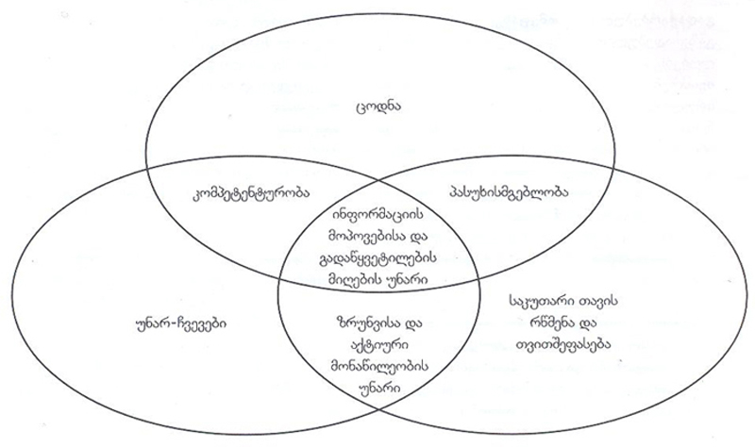

სწავლის პროცესი ნაბიჯ-ნაბიჯ უნდა განხორციელდეს.

უპირველესად მოსწავლეებს უნდა განუვითაროთ ინფორმაციის მოძიების უნარ-ჩვევა. შესაძლებელია მოსწავლეებმა თვითონ გამოიკვლიონ ქვეყნის საზოგადოებრივი და პოლიტიკური ცხოვრების ზოგიერთი მოვლენა; მაგ., დაადგინონ სასამართლოს მუშაობის წესები და დაუკავშირონ კლასის დისციპლინას. უფროსკლასელებმა კი სცადონ, ცვლილებები შეიტანონ არასრულწლოვანთა კანონში. ამგვარი სავარჯიშოები მოსწავლეებს განუვითარებს საზოგადოებრივი ცხოვრების სხვადასხვა სფეროზე კონტროლისა და გავლენის უნარ-ჩვევებს.

შემოგთავაზებთ რამდენიმე მოდელს, თუ როგორ განუვითაროთ მოსწავლეებს ზემოთ ჩამოთვლილი უნარ-ჩვევები.

საზოგადოებრივი სამსახური

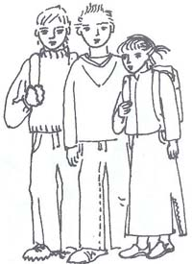

საავადმოყოფოებში, მოხუცთა თავშესაფრებში, საბავშვო ბაღებში და სხვა საზოგადოებრივ თუ სახელმწიფო დაწესებულებებში ნებაყოფილობითი მუშაობის პროცესში მოსწავლეები პოლიტიკასთან დაკავშირებულ რეალურ გამოცდილებას იძენენ. ადამიანების უშუალო დახმარება მათში პოზიტიურ ძვრებს იწვევს. ისინი ხდებიან დამოუკიდებლები, უჩნდებათ საკუთარი შესაძლებლობების რწმენა.

მიღებული გამოცდილება პოლიტიკურ თემებზე ფიქრის პროვოცირებას ახდენს. მოზარდი ცხოვრების დონის ამაღლებაზე, სამართლიანობის აღდგენაზე და სხვადასხვა სახელმწიფო სტრუქტურების ეფექტურ მუშაობაზე ფიქრსა და მსჯელობას იწყებენ. ამგვარმა ღონისძიებებმა შესაძლებელია მოსწავლეს ამ პროცესებზე კონტროლისა და გავლენის სურვილი გაუჩინოს. ასევე, ყოველივე ეს შესაძლოა იქცეს სხვა კვლევისა და სამოქალაქო ქმედების იმპულსად.

მონაწილეობის მიღება სკოლის მართვაში

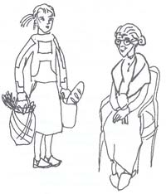

მოსწავლეების ჩართვა სასკოლო პროცესების მართვაში ხელს შეუწყობს მოზარდებში კონტროლისა და გავლენის უნარ-ჩვევების ჩამოყალიბებას.

სასკოლო წიგნებზე, დისციპლინის პრობლემებზე მსჯელობისას მოსწავლეებს უვითარდებათ საზოგადოებრივ ცხოვრებაში მონაწილეობის უნარ-ჩვევები.

მოსწავლეებს მართვის უნარს განუვითარებს მათი მონაწილეობა სასკოლო საბჭოებში, ასევე, მათთვის სასარგებლო იქნება, გაეცნონ პარლამენტის, საკანონმდებლო ორგანოების, მუნიციპალიტეტის სტრუქტურასა და საქმიანობას.

წინასაარჩევნო კამპანიაში მონაწილეობის მიღება

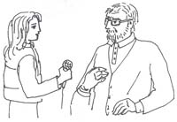

მოსწავლეებს შეუძლიათ იმუშაონ სხვადასხვა სასკოლო და არასასკოლო ორგანიზაციებში. ასევე, მონაწილეობა მიიღონ წინასაარჩევნო კამპანიაში. მოზარდისათვის ნაკლებად სასარგებლოა მხოლოდ საორგანიზაციო საკითხებით დაკავება. უმჯობესი იქნება, მოსწავლეებმა გაიაზრონ პილიტიკური და სტრატეგიული საკითხები და დისკუსია გამართონ ამ თემაზე.

მთავრობის ინიცირება და მოდელირება

შესაძლებელია სასამართლოს, პარლამენტის გაერთანებული ერების ორგანიზაციის და სხვა დაწესებულებების სამუშაო პროცესისა და სტრუქტურის მოდელირება. მოზარდები, უფროსების მსგავსად, საზოგადოებრივ ცხოვრებაში ებმებიან, სწავლობენ, როგორ მიიღონ გადაწყვეტილება, როგორ მოახდინონ გავლენა ქვეყნის განვითარებაზე.

ცნობილი ადამიანების ცხოვრების შესწავლა

ცნობილი ადამიანების ბიოგრაფიის შესწავლა, ისტორიულ ჭრილში მათი ღვაწლისა და იდეების შეფასება მოსწავლეებს გაუადვილებს გააცნობიერონ საზოგადოების საკეთილდღეოდ მოღვაწეობის მნიშვნელობა.

ცნობილი ადამიანების - პოლიტიკოსების, მწერლების, მოგზაურების და სხვათა გვერდით საზოგადოებრივ ცხოვრებაზე ზეგავლენას ახდენენ ჩვეულებრივი მოქალაქეებიც, კარგი იქნება, თუ მოსწავლეებს მათზეც ვუამბობთ.

ინტერვიუ აქტიურ ადამიანებთან

ადამიანები, რომლებიც ქვეყნის მართვაში იღებენ მონაწილეობას და გავლენას ახდენენ საზოგადოებრივ ყოფაზე, საზოგადოებრივი ცხოვრების კვლევის ძირითად წყაროს წარმოადგენენ, ბევრ მათგანზე ჯერ არაფერი დაწერილა. კარგი იქნება, თუ ეს პიროვნებები მოსწავლეებს შეხვდებიან და ესაუბრებიან საკუთარ მოღვაწეობაზე; ასევე, ლიდერის იმ თვისებებზე, რომელიც ესაჭიროება პიროვნებას პოლიტიკური და საზოგადოებრივი საქმიანობისათვის.

მოსწავლეებმა შესაძლებელია ინტერვიუ აიღონ ამ პიროვნებებისაგან.

ინტერვიუს აღების ფორმა

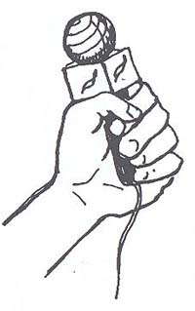

კორესპოდენტის სახელი -

პრობლემა -

1. რესპოდენტის სახელი და გვარი (ვინ არის ეს ადამიანი, სპეციალობა). შენიშვნა: დავიცვათ რესპოდენტის ანონიმურობა მისი სურვილის გათვალისწინებით.
2. რესპოდენტს დაწვრილებით გავცნოთ პრობლემა. დავუსვათ კითხვები. ჩავიწეროთ პასუხები.
ა) როგორ ფიქრობთ, რამდენად მნიშვნელოვანია პრობლემა? რატომ?
ბ) როგორ ფიქრობთ, საზოგადოების სხვა წევრები მნიშვნეოვნად მიჩნევენ ამ პრობლემის თუ არა? რატომ?
გ) თუ არსებობს რაიმე პროგრამა ამ პრობლემის გადასაჭრელად? და თუ არსებობს, რომელი?

დააკონკრეტეთ:

- რა უპირატესობა აქვს ამ პროგრამას?
- რა მინუსები აქვს ამ პროგრამას?
- როგორ შეიძლება ამ პროგრამის გაუმჯობესება?
- საჭიროა თუ არა მისი შეცვლა და რატომ?
- თუ არ ეთანხმებით, რატომ?

დ) როგორ ფიქრობთ, სად შეიძლება დამატებითი ინფრმაციის მოპოვება, სხვადასხვა თვალსაზრისის დაფიქსირება ამ პრობლემაზე?

P.S. იყავით მაქსაიმალურად კორექტული ინტერვიუს აღებისას და გაშუქებისას.

საზოგადოებრივი ცხოვრების სფეროს კვლევა

მოსწავლეებს შეუძლიათ შეისწავლონ თავიანთი თემის, რაიონის, სოფლის ცხოვრება, გააჩაღონ ჟურნალისტური საქმიანობა - შეაგროვონ ახალი ამბები, გამოკითხონ მოქალაქეები, შეკრიბონ ინფორმაცია ფასების ზრდასა და კლებაზე, ავარიების მიზეზებსა და რაოდენობაზე, ცხოვრების პირობებზე, ჰაერის დაბინძურებაზე, საზოგადოებრივი სამსახურის საქმიანობაზე. მათ შეუძლიათ დაწერონ იმ ადამიანთა ბიოგრაფიები, რომლებმაც გავლენა იქონიეს საზოგადოებრივ ცხოვრებაზე.

ასეთი კვლევის შედეგები შესაძლებელია დაიბეჭდოს გაზეთებში, გაშუქდეს რადიო გადაცემებში, სპეციალურ პუბლიკაციებში.

საჯარო გამოსვლები, საკუთარი აზრების ჩამოყალიბება და გამოხატვა, პოლიტიკური დისკუსიებში მონაწილეობა

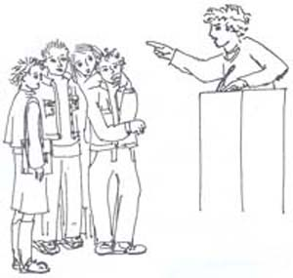

პოლიტიკური კამათი და დისკუსია სამოქალაქო განათლების სწავლების მნიშვნელოვანი ხერხია, რომელიც ხელს უწყობს მოსწავლეთა აზროვნებისა და მეტყველების განვითარებას; ჩააფიქრებს მოზარდებს ზნეობრივ საკითხებზე.

საჯარო გამოსვლები - ხელს უწყობს მოსწავლეთა საზოგადოებრივ ცხოვრებაში ჩართვას. მოსწავლეებს უნდა განუვითაროთ სხვადასხვა აუდიტორიის წინაშე წინასწარი მომზადების გარეშე გამოსვლის უნარ-ჩვევა. მჭერმეტყველება, ოქროპირობა, ორატორობა საქართველოში ოდითგანვე საზოგადოებრივი აზრის გამოხატვის საშუალება იყო.

მასწავლებელი უნდა ეცადოს, აღადგინოს ეს ტრადიცია და მოსწავლეები მოამზადოს ამ კუთხით.

მნიშვნელოვანი პროექტები

პროექტები უნდა ეხებოდეს ნაგვის გადამუშავებას, გარემოს დაცვას, ქუჩის კეთილმოწყობას, საერთო კეთილდღეობის ზრდას და სხვა პოლიტიკურ, საყოფაცხოვრებო თუ ეკოლოგიურ პრობლემას.

მოსწავლეებს უნდა შეეძლოთ ორგანიზება გაუკეთონ ინდივიდუალურ ან ჯგუფურ პროექტებს და დაუკავშირდნენ სხვადასხვა ორგანიზაციებს.

ამგვარი პროექტების შექმნა და განხორციელება მომავალი აქტიური საზოგადოებივი ცხოვრების გენერალური რეპეტიციაა.

პროექტები

პროექტი საუკეთესო სავარჯიშოა სხვადასხვა საკითხის დამოუკიდებელი კვლევისათვის, საკითხებს მოსწავლეები გარკვეული დროის (ერთი ან რამდენიმე კვირა) განმავლობაში ამუშავებენ და შემდგომ წარუდგენენ მთელ კლასს ან უფრო ფართო აუდიტორიას. პროექტები ეხმარება მოზარდს რეალურ ცხოვრებაში გამოიყენოს მიღებული ცოდნა და გამოცდილება.

როგორ უნდა შეიქმნას პროექტი:

1. პედაგოგმა წინასწარ უნდა შეარჩიოს საპროექტი თემები, განსაზღვროს მიზნები და შედეგები.
2. მოსწავლეებთან ერთად განსაზღვროს პროექტის შესრულების ვადები
3. მითითებული უნდა იქნეს წყაროები, საიდანაც მოსწავლეები შეძლებენ საჭირო ინფორმაციის მოპოვებას.
5. მასწავლებელი უნდა დაეხმაროს მოსწავლეებს ჯგუფის შექმნაში; ასევე, ურთიერთობის, პრობლემის გადაჭრის უნარ-ჩვევების გამომუშავებაში.

გთავაზობთ თემების ჩამონათვალს:

- ხმის მიცემათა რეგისტრაცია;
- ბავშვზე ან მეუღლეზე ძალადობა;
- მოზარდების თვითმკლელობა;
- ქუჩის მოძრაობის უსაფრთხოება;
- ნარკოტიკები;
- ალკოჰილიზმი;
- კორუფცია;
- მაწანწალა ბავშვების პრობლემა; რისკის ქვეშ მყოფი ბავშვები;
- კონფლიქტების განსჯა-მოგვარება;
- სამუშაო ადგილები;
- წიგნიერება-ტექსტის კითხვა, გაგება, გააზრება;
- მოხუცების დახმარება;
- შიდსი;
- ისტორიულ ძეგლთა დაცვა;
- ძალადობის თავიდან აცილება;
- უპატივცემულობა სკოლაში;
- დანაშაულის დაძლევა;
- პარკის ტერიტორიის განახლება;
- კანონის ძალდატანება;
- კვების დარღვევა;
- ლობისტობა - იდეის მხარდაჭერა და გატანა.

შემოგთავაზებთ პროექტის შექმნისათვის საჭირო საყრდენ კითხვებს:

რა? - მიზანი.
როგორ? - ამოცანები.
ვინ? - ვინ მონაწილეობს.
ვისთვის? - ვინ ისარგებლებს.
როდის? - რა ვადებში

როგორი უნდა იყოს პროექტი?

S - Specific (სპეციფიკური)

m - measurable (ზომვადი)

a - achievable (მიღწევადი, შესრულებადი)

r - realistic (რეალისტური)

t - time bound (დროში განსაზღვრული)

ამრიგად:

სამოქალაქო განათლების მთავარი მიზანია, აქტიური მოქალაქის აღზრდა, მოქალაქისა, რომელიც აქტიურად იქნება ჩართული ქვეყნის პოლიტიკურ, საზოგადოებრივ ცხოვრებაში და ექნება მაღალი მოქალაქეობრივი პასუხისმგებლობა;
სასწავლო პროცესი მხოლოდ სასკოლო მეცადინობით არ უნდა შემოიფარგლოს;
მნიშვნელოვანი ადგილი უნდა დაეთოს კლასგარეშე მუშაობას;
მოქალაქის ფორმირებაზე დიდ გავლენას ახდენს ოჯახი. ამდენად, სასწავლო პროცესში მშობლების ჩართვაც უნდა მოხდეს;
მოსწავლეები უნდა გახდნენ საზოგადოებრივი ცხოვრების სრულფასოვანი მონაწილეები ე.ი. მოქალაქეები და, ამასთანავე, არ უნდა დაკარგონ ინდივიდუალურობა;

- მოსწავლეებს უნდა გამოუმუშაოთ ორგანიზაციული უნარ-ჩვევები;
- უნდა ისწავლონ გადაწყვეტილების მიღება.

<!--
</Section>
-->
<!--
<Section>
<Description>
<Metadata name=”Title”> სამოქალაქო განათლების ინტეგრირებული სწავლება
</Metadata>
</Description>
-->

უკვე განვიხილეთ, თუ როგორაა შესაძლებელი სამოქალაქო განათლების მიზნების მიღწევა კლასგარეშე სამუშაოების საშუალებით. ხოლო ამ ეტაპზე კი ვაჩვენებთ, როგორ უნდა მოხდეს ამ საგნის სწავლება ცალკეული დისციპლინების საშუალებით.

სამოქალაქო განათლება ინტერდისციპლინარული საგანია, ანუ შესაძლებელია მისი ინტეგრაცია სხვა საგნებთან. შინაარსის მიხედვით სამოქალაქო განათლება ძირითადად მოიცავს ისტორიას, ეკონომიკას, სამართალსა და პოლიტოლოგიას.

პოლიტოლოგია და სამართალი განსაზღვრავს სახელმწიფოს ინსტიტუციურ მოწყობასა და პროცედურების არსს. ასევე იმას, თუ როგორ ხდება ადამიანის უფლებათა საყოველთაო დეკლარაციისა და სხვადასხვა კონვენციების რეალიზება ცხოვრებაში, ინდივიდუალური უფლებების დაცვა, უმრავლესობის მმართველობისა და უმცირესობის უფლებების ბალანსი და სხვა.

ისტორიის სწავლება უზრუნველყოფს ქვეყნის წარსულის ცოდნას, გვეხმარება გავაცნობიეროთ ქვეყნის პოლიტიკურ-იურიდიული მიღწევები და წარუმატებლობები.

ეკონომიკა გვაძლევს ინფორმაციას იმაზე, თუ კონსტიტუციური მმართველობის დროს, დემოკრატიულ პრინციპებზე და ინდივიდუალურ უფლებებზე დაყრდნობით, როგორ გამოვიყენოთ არსებული რსურსები ადამიანთა საჭიროებების დასაკმაყოფილებლად.

დღეს მხოლოდ ცალკეულ სკოლებში ისწავლება აღნიშნული საგანი, რითი შევავსოთ არსებული დეფიციტი?

სამოქალაქო განათლების სწავლებისას დიდი მნიშვნელობა ენიჭება მშობლიურ ლიტერატურას, რაც ხელს უწყობს სამოქალაქო პოზიციის და ხასიათის ფორმირებას. პირველ ყოვლისა, ლიტერატურული ნაწარმოების სწავლებისას მოსწავლე ეცნობა ნაწარმოებებს, რომლებმაც გავლენა იქონიეს ქვეყნის კულტურულ განვითარებაზე და ზნეობრივი ღირებულებების ჩამოყალიბებაზე. მოსწავლეები ეცნობიან მაღალზნეობრივ და ინტელექტუალურ გმირებს, გარდა ამისა, მოსწავლეებმა უნდა შეისწავლონ საზღვარგარეთის ლიტერატურაც, რომელიც მათ სხვა ხალხების ცხოვრებას გააცნობს და დაანახებს, რომ კულტრული განსხვავებების მიუხედავად, ყველა ადამიანისათვის მნიშვნელოვანია პირადი თავისუფლება და სამართლიანობა. მათ უნდა გააცნობიერონ, რომ სხვადასხვა ქვეყნის მოქალაქეებს ბევრი საერთო აქვთ.

წერითი მეტყველების განვითარებას ხელს უწყობს ინტელექტუალური და ეთიკური თვისებების განვითარება.

კვლევითი სამუშაოები კი მოსწავლეებს განუვითარებს მოქალაქისათვის საჭირო უნარ-ჩვევებს - გასცენ პასუხი საკუთარ შეკითხვებს, მოიძიონ დამოუკიდებლად ინფორმაცია და ეფექტურად გამოიყენონ მიღებული ცოდნა. სისტემური კვლევითი სამუშაოები ინტელექტუალური უნარების ეფექტური განვითარების საშუალებაა.

მნიშვნელოვანია მოსწავლეთა ყურადღება გავამახვილოთ სამეცნიერო წერითი სამუშაოების ეთიკურ მხარეზე. მოსწავლემ უნდა გააცნობიეროს, რომ საზოგადოებრივი და სამეცნიერო დიალოგის საფუძველს ეთიკა წარმოადგენს. მაგალითად, გაუმართლებელი და საფუძველს მოკლებულია ავტორთა ციტირება საერთო კონტექსტის გაუთვალისწინებლად. აუცილებელია თემის ირგვლივ შეირჩეს მრავალმხრივი და ამომწურავი ინფორმაცია. მოსწავლემ უნდა გაითვალისწინოს, რომ სათანადო არგუმენტების გარეშე მისი აზრი არადამაჯერებელი იქნება. მოსწავლეს უნდა ვასწავლოთ, რომ დასკვნების გამოტანისას არ უნდა შეურაცხყოს სხვისი, თუნდაც რადიკალურად განსხვავებული, შეხედულება. ლიტერატურისა და სამოქალაქო განათლების ინტეგრაციის პროცესში უნდა გამოვიყენოთ როგორც მხატვრული (მოთხრობები, ნოველები, პოემები, რომანები, პიესები), ასევე დოკუმენტური, ისტორიული და ფილოსოფიური ხასიათის მასალები (ავტობიოგრაფიები, საჯარო გამოსვლების ჩანაწერები, სტატიები, ფილოსოფიური შრომები და სხვა).

მიუხედავად იმისა, რომ, ლიტერატურა ხშირ შემთხვევაში ისტორიულ ფაქტებს რეალისტურად ასახავს, აცოცხლებს პოლიტიკურ პერსონაჟებს, პოლიტიკურ კონფლიქტებს, აღწერს ადამიანის ყოფის რთულ მხარეებს, სამოქალაქო განათლების კურსში ლიტერატურის სწავლებისას ყოველთვის უნდა შევახსენოთ მოსწავლეებს, რომ მხატვრული თხზულება არ არის ისტორიული წყარო, არამედ ფანტაზიის ნაყოფია.

სამოქალაქო განათლების სწავლების პროცესში ლიტერატურის გამოყენების მრავალი ხერხი არსებობს. ერთ-ერთი მნიშვნელოვანი ხერხია განსჯა, დისკუსიის წარმართვა, რომლის დროსაც მოსწავლე ღრმად უნდა ჩასწვდეს წაკითხულის არსს. ამგვარად გაკვეთილის ჩატარებისას, დიდი მნიშვნელობა ენიჭება სწორად დასმულ შეკითხვებს.

<!--
</Section>
-->
<!--
<Section>
<Description>
<Metadata name=”Title”> ლიტერატურული ნაწარმოების ანალიზი და შეფასება
</Metadata>
</Description>
-->

გთავაზობთ ლიტერატურული ნაწარმოების ანალიზისა და შეფასებებისათვის საჭირო შეკითხვების სისტემის ერთ-ერთ ვარიანტს.

სიუჟეტი:

1. ვინ არის ნაწარმოების გმირი (გმირები)? როგორ არის ნაწარმოებში მოცემული კონფლიქტების არსი? როგორია ეს კონფლიქტები? - მატერიალური, ინტელექტუალური, მორალური, თუ ემოციური? ადვილად იმიჯნება თუ არა თხზულებაში ერთმანეთისგან სიკეთე და ბოროტება?
2. აქვს თუ არა ნაწარმოებს მთლიანი სიუჟეტი? სიუჟეტის განვითარებისათვის ყველა ეპიზოდი მნიშვნელოვანია თუ არა; იქნებ ზოგიერთი მათგანი არ უკავშირდება მთავარ ხაზს? როგორი დასასრული აქვს ნაწარმოებს? - კეთილი ცუდი თუ გაურკვეველი? როგორ დასრულდა აღწერილი მოვლენები?
3. რა მნიშვნელობა ენიჭება შემთხვევითობას სიუჟეტში? შემთხვევა ართულებს თუ ჭრის პრობლემას? რამდენად რეალურია აღწერილი მოვლენა?
4. როგორ ხერხდება სიუჟეტისადმი ინტერესის გაღვიძება? ინტრიგით (რა მოხდება შემდეგ?), თუ მწერალი სხვა რამით ახერხებს მკითხველის დაინტერესებას? არის თუ არა სიუჟეტში მოცემული დილემა? დაფარული აზრი?
5. გვაქვს თუ არა სიუჟეტში მოულოდნელი გადახვევები და რამდენად ბუნებრივადაა ისინი ჩართული სიუჟეტში?

მოქმედი პირები:

1. რა საშუალებით გვიხსნის ავტორი გმირების ხასიათს? მკაფიოდ იხატება თუ არა თხზულებაში მოქმედ პირთა ხასიათი? როგორ იყენებს ავტორი დაპირისპირებას მოქმედი პირების დასახასიათებლად?
2. არიან თუ არა პერსონაჟები თანმიმდევრულნი თავიანთ ქმედებაში? შეესაბამება თუ არა მათი მოქმედება სინამდვილეს?
3. ვითარდება თუ არა მოქმედ პირთა ხასიათი თხრობის პროცესში? თუ ვითარდება, როგორ? შესამჩნევია თუ არა ცვლილებები? რამდენად შეესაბამება ეს ცვლილებები სინამდვილეს?

ნაწარმოების იდეა:

1. აქვს თუ არა ნაწარმოებს იდეა? პირდაპირ არის იგი მოცემული, თუ შეფარვით?
2. ემთხვევა თუ არა ნაწარმოებში გატარებული აზრი საზოგადოებაში მიღებულ შეხედულებებს? ნაწარმოების იდეა ნოვატორულია, თუ აღრმავებს ტრადიციულ შეხედულებებს ცხოვრებაზე?

ავტორის პოზიცია:

1. როგორია ავტორის პოზიცია ნაწარმოებში აღწერილი ამბის მიმართ? იცვლება თუ არა ავტორის პოზიცია თხრობის პროცესში და თუ იცვლება, რის საფუძველზე?
2. რა ხერხებით, რა მხატვრული საშუალებებითაა გადმოცემული ნაწარმოებში ავტორის პოზიცია?
3. ემთხვევა თუ არა ერთმანეთს ავტორისა და რომელიმე პერსონაჟის შეხედულება?

მხატვრული ხერხები - შედარება, მეტაფორა, სიმბოლო, ირონია და ა.შ.

1. იყენებს თუ არა ავტორი მხატვრულ ხერხებს, ტროპებს და თუ იყენებს, გვეხმარება თუ არა ეს თხზულების უკეთ გაგებაში, თუ ორაზროვნებას სძენს ნაწარმოებს?
2. აღწეილია თუ არა ნაწარმოებში იუმორისტული, ტრაგი-კომიკური სიტუაციები? იყენებს თუ არა ავტორი სიტყვათა თამაშს? რა ფუნქცია აკისრია იუმორს?

თხრობის ემოციური მხარე

1. ავტორი უშუალოდ ზემოქმედებს მკითხველის ემოციებზე, თუ ნაწარმოებში მოთხრობილი ამბავი იწვევს მკითხველში ემოციურ განწყობას?
2. არის თუ არა ნაწარმოებში მოცემული თვით ავტორის განცდები, ემოციები და თუ არის, რა საშუალებებით გადმოიცემა ეს? როგორია ავტორის დამოკიდებულება თხზულებაში აღწერილი ამბების მიმართ, რამდენად არგუმენტირებულია მისი ემოციები მოცემულ სიუჟეტში? ზედმეტად სენტიმენტალური ხომ არ არის?

ფანტასტიკური ელემენტები ნაწარმოებში:

1. იყენებს თუ არა ავტორი ფანტასტიკურ ელემენტებს? თუ იყენებს, როგორ?
2. რა აზრობრივი დატვირთვა აქვს ნაწარმოებში ჩართულ ფანტასტიკურ დეტალებს?

ზოგადი შეკითხვები:

1. რა არის ყველაზე მნიშვნეოვანი ნაწარმოებში? სიუჟეტი, მოქმედ პირთა ხასიათი, იდეური შინაარსი, თუ სხვა რამ?
2. რა როლს თამაშობს გარემო, რომელშიც ნაწარმოებში აღწერილი მოვლენები ვითარდება?
3. როგორ შეიძლება დავახასიათოთ ავტორის სტილი? შეესაბამება თუ არა სტილი ნაწარმოებში აღწერილ მოვლენებს?
4. როგორ იხსნება ნაწარმოებში სათაურის აზრი?
5. შეიძლება თუ არა ითქვას, რომ ნაწარმოებში ყველა და ყველაფერი ხელს უწყობს მთავარი აზრის გადმოცემას? არის თუ არა ისეთი დეტალები და ეპიზოდები, რომლებიც შეიძლება ზედმეტად მოგვეჩვენოს და ნაწარმოების აღქმაში შეგვიშალოს ხელი?
6. როგორ გგონიათ, რა მიზანს ისახავს ავტორი? მიაღწია თუ არა მან მიზანს?
7. გვთავაზობს თუ არა ავტორი თხზულებაში მოცემული კონფლიქტის გამოსავალს, თუ მხოლოდ მოვლენებს აღწერს?
8. როგორ გგონიათ, შეგეცვლებათ თუ არა შეხედულება ნაწარმოებზე მისი ხელმეორედ წაკითხვისას? (უფრო მეტად მოგეწონებათ, თუ ნაკლებად).

<!--
</Section>
-->
<!--
<Section>
<Description>
<Metadata name=”Title”> როგორ შევადგინოთ გაკვეთილის გეგმა
</Metadata>
</Description>
-->

სანამ დავიწყებთ გაკვეთილის გეგმაზე მუშაობას, სამი კითხვა დავუსვათ საკუთარ თავს:

1. რას უნდა მიაღწიოს ჩვენმა მოსწავლეებმა? (შედეგი)
2. როგორ უნდა მივაღწიოთ სასურველ შედეგს?
3. როგორ გავიგოთ მიღწეულია თუ არა სასურველი შედეგი?

ამის შემდეგ დავიწყოთ გეგმის შედგენა. დაგეგმვის პროცესში, ყველა ეტაპზე, უნდა გამოვიყენოთ შემოთავაზეული შეკითხვები, რაც დაგვეხმარება თვალნათლივ წარმოვიდგინოთ მთელი გაკვეთილის მსვლელობა.

მიზანი

გაკვეთილის მიზანი განსაზღვრავს შედეგს - რას უნდა მიაღწიონ თქვენმა მოსწავლეებმა გაკვეთილის განმავლობაში.

რა არის გაკვეთილის პერსპექტიული მიზნები?
- რა მიზნები გაქვთ კონკრეტულ გაკვეთილზე?
- რას ველით მოსწავლეებისაგან? რა ცოდნასა და უნარ-ჩვევებს შეიძენენ გაკვეთილის ბოლოს?

ამოცანები

ამ ეტაპზე მასწავლებელმა უნდა ჩამოაყალიბოს, რას გააკეთებენ მისი მოსწავლეები გაკვეთილის მსვლელობისას.

- რა უნდა გააკეთონ მოსწავლეებმა გაკვეთილის განმავლობაში?
- რომელ ეტაპზე უნდა დამთავრდეს გარკვეული სამუშაო?
- რა კრიტერიუმები გამოიყენება მოსწავლეთა მიღწევების შესაფასებლად?
- როგორ მოხდება მიღებული ცოდნისა და შეძენილი უნარ-ჩვევების დემონსტრირება?

აუცილებელი პირობები:

ამ ეტაპზე განისაზღვროს, მზად არიან თუ არა მოსწავლეები მომავალი აქტივობის ჩასატარებლად. რა ცოდნა უნდა ჰქონდეთ მოსწავლეებს ამ გაკვეთილამდე.

- რომელი საკითხები უნდა დაამუშაონ წინასწარ, რომ დასახულ მიზნებს მიაღწიონ?

მასალა:

ამ ეტაპზე ორი ფუნქცია აკისრია: მასწავლებლის მიერ უნდა განისაზღვროს მოსამზადებელი დრო და ის რესურსები, რაც მას სჭირდება გეგმის წარმატებით განსახორციელებლად - (წიგნები, ციტატები, სამუშაო სქემები და სხვა თვალსაჩინოება).

- რა მსასალაა საჭირო?
- რა ლიტერატურაა საჭირო? (სრული ბიბლიოგრაფია)
- როგორ უნდა მომზადდეს და დაიგეგმოს სამეცნიერო და პრაქტიკული სამუშაოები?

გაკვეთილის აღწერა:

სასურველია, მასწავლებელმა იმგვარად აღწეროს გაკვეთილის მსვლელობა, რომ იგი, სურვილის შემთხვევაში, მისმა კოლეგებმაც გამოიყენონ.

- რა არის მნიშვნელოვანი ამ გაკვეთილში?
- რით შევძლებთ მოსწავლეთა დაინტერესებას?
- სწავლების რომელი დონეა გათვალისწინებული გაკვეთილზე ბლუმის ტაქსონომიის მიხედვით: ცოდნა, გაგება, გამოყენება, ანალიზი, სინთეზი, თუ შეფასება.

გაკვეთილის პროცედურა (მსვლელობა):

გეგმის ეს ნაწილი წარმოადგენს გაკვეთილის დეტალურ აღწერას. როგორ უნდა განვახორციელოთ გაკვეთილის მიზნები. როგორ უნდა იმუშაონ მოსწავლეებმა გაკვეთილზე. ეს პროცესი სამი ნაწილისაგან შედგება: შესავალი, მთავარი აქტივობა, (ძირითადი ნაწილი) და დასკვნითი ნაწილი.

შესავალი:

- როგორ გავაცნოთ მოსწავლეებს გაკვეთილის იდეებას და მიზნებს?
- როგორ მოვახერხოთ მოსწავლეთა პროვოცირება?
- როგორ შევძლოთ მოსწავლეთა ყურადღების მობილიზება და მოტივაცია?
- როგორ დავუკავშიროთ გაკვეთილის მიზნები მოსწავლეთა ინტერესებს?
- რა ელის მოსწავლეებს?

ძირითადი ნაწილი:

- რა არის გაკვეთილის მთავარი თემა?
- რას აკეთებს მასწავლებელი იმისათვის, რომ უფრო მარტივი და საინტერესო გახადოს გაკვეთილი? რა ხერხებს იყენებს?
- საილუსტრაციო მაგალითების ჩამოთვლა.
- როგორ უნდა წარიმართოს პრეზენტაცია, რათა მოსწავლეებმა თვალნათლივ დაინახონ მიღებული ცოდნის საჭიროება?

ბლუმის ტაქსონომია

ბლუმის ტაქსონომია არის პედაგოგიური მიზნებისათვის შექმნილი კოგნიტური (შემეცნებითი) იერარქიული სისტემა. მისი ავტორია ამერიკელი პედაგოგი და ფსიქოლოგი ბენჟამენ ბლუმი. ტაქსონომია ხელს უწყობს აზროვნების განვითარებას. იგი ბერძნული სიტყვაა (Taxis და nomos), რაც ნიშნავს დიფერენცირებას რიგისა და კანონის მიხედვით. ტაქსონომია ბიოლოგიურ ტერმინთა ნუსხიდანაა ნასესხები და აღნიშნავს იმგვარ კლასიფიკაციას, რომელიც ობიექტს ახასიათებს მარტივი კატეგორიიდან რთულისკენ. ამრიგად, ბლუმის ტაქსონომია აზროვნების განვითარებული ექვსსაფეხურიანი მოდელია:

1. ინფორმაციის ცოდნა, ფაქტების გახსენება - ამ ეტაპზე (საწყისი საფეხური) მოსწავლემ გონებაში უნდა აღადგინოს ინფორმაცია, რომელიც რაიმე ნიშნით უკავშირდება საგაკვეთილო თმას... (შესასწავლი მასალის გახსენება).
2. გაგება - მოსწავლე კომუნიკაციის გზით შეიმეცნებს ახალ მასალას და იძენს ცოდნას (მასალის არსში წვდომის უნარი).
3. გამოყენება - მოსწავლე იყენებს მიღებულ ცოდნას. (ნასწავლი მასალის ახალ და კონკრეტულ სიტუაციაში გამოყენების უნარი).
4. ანალიზი - მოსწავლე ნაწილებად შლის მიღებულ ცოდნას (მთლიანი მასალის დანაწილება კონსტიტუენტებად ისე, რომ მთლიანი ორგანიზებული სტრუქტურა იყოს გასაგები).
5. სინთეზი - მოსწავლე ამთლიანებს ელემენტებსა და ნაწილებს. (ნაწილების დაკავშირების და ერთ მთლიანობად ჩამოყალიბების უნარი).
6. შეფასება - მოსწავლე აფასებს მასალას, მეთოდებს, რომლებიც გამოყენებულ იქნა დასახული მიზნის მისაღწევად (იმსჯელეთ, რამდენად ღირებულია მასალა დასახული მიზნის მისაღწევად).

სასურველია, მასწავლებელმა სამუშაო პრინციპად აქციოს აზროვნების სხვადასხვა დონის განმავითარებული შეკითხვების თანმიმდევრული გამოყენება.

წესი №1

გაითვალისწინე, რას სწავლობს და ამუშავებს მოსწავლე (წერს ფორმულას, კონცეფციას /ფაქტს/ იდეას, ახალ უნარ-ჩვევებს, დამოკიდებულებას საკითხისადმი, თუ ღირებულებას).

გაკვეთილისთვის ამოვირჩიოთ ჩამონათვლიდან რამოდენიმე ტექნიკა:

- დემონსტრირება - დაწვრილებით და თანმიმდევრულად აღწერა მოქმედების ყველა დეტალისა;
- ახსნა - ასახსნელი ინფორმაციის განსაზღვრა;
- დისკუსია - დისკუსიის წასამართი ძირითადი კითხვების ჩამოწერა;

შემოგთავაზებთ ზმნებს, რომლებიც გაგიადვილებთ კითხვის დასმას აზროვნების სხვადასხვა საფეხურზე: ინფორმაციული ცოდნის აღსადგენად საჭირო კითხვებიდან (უიოლსი) - შეფასების ჩასატარებლად საჭირო კითხვებამდე (ურთულესი).

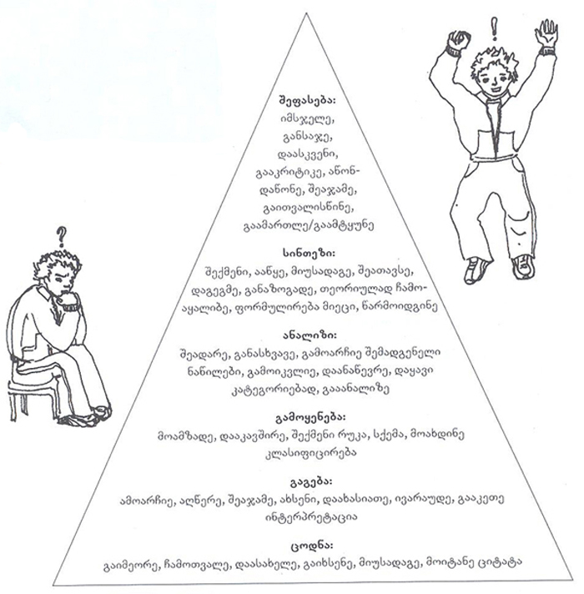

დასკვნითი ნაწილი:

- რას გამოიყენებთ აზრების შეჯამებისათვის გაკვეთილის ბოლოს?

როგორ განახორციელებთ უკუკავშირს მოსწავლეებთან (ხარვეზების შესავსებად და ცოდნის გასამტკიცებლად)?

შემდგომი გაკვეთილები / აქტივობები:

- რა აქტივობები გამოიყენება ახსნილი მასალის ასათვისებლად?
- რომელი გაკვეთილები მოყვება ამ გაკვეთილს?

შეფასება:

ამ ნაწილში აისახება მიღწეული შედეგები. სასუველია, თავი მოვუყაროთ მოსწავლის მიერ ამ თემაზე შესრულებულ ნამუშევრებს (საშინაო დავალებების, თხზულებების, პალაკატების, ნახატების და სხვა). ყოველთვის შესაძლებელია მოსწავლეთა ცოდნის შეფასება სხვადასხვა გზით: (რუბრიკები, ტესტი, საქაღალდე, ზეპირი გამოკითხვა და სხვა).

- როგორ შეაფასებთ დასახულ მიზნებს?
- იციან თუ არა მოსწავლეებმა, როგორ, რა კრიტერიუმებით შეაფასებს მათ მასწავლებელი?

წესი № 2

მოსწავლეებს გააცანით, რას შეაფასებთ და როგორ. შეფასების დროს მიზანშეწონილი არ არის მიაწოდოთ ახალი მასალა, თეორიული ცოდნა პრაქტიკულად განამტკიცოთ.

სრულყოფილი შეფასებისათვის მასწავლებელს მრავალი ხერხი უნდა ჰქონდეს თავის არსენალში. მაგ., გაზეთის შექმნა, ესეს დაწერა, გამოფენის მომზადება, საქაღალდის შექმნა განსაზღვრულ თემასთან დაკავშირებით. შეფასებას მნიშვნელოვანი ადგილი უჭირავს სამკუთხედში.

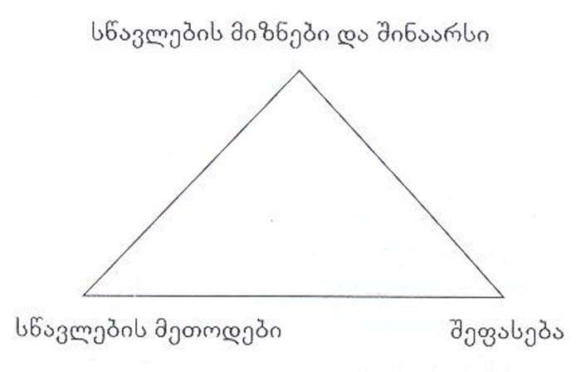

შეფასება პედაგოგს ეხმარება, დაადგინოს მიღწევათა დონეები და შეიმუშაოს სწავლების გზები, ასევე ეხმარება მასწავლებელსა და მოსწავლეს, უკეთ გაიგონ ერთმანეთი.

<!--
</Section>
-->

<!--
<Section>
<Description>
<Metadata name=”Title”> სამოდელო გაკვეთილები
</Metadata>
</Description>
-->
<!--
<Section>
<Description>
<Metadata name=”Title”> სამოდელო გაკვეთილი მშობლიურ ლიტერატურაში
</Metadata>
</Description>
-->

თემა: რევაზ ინანიშვილის ბიოგრაფია
კლასი: VI
გაკვეთილის ხანგრძლოვობა: 45 წთ. X 2

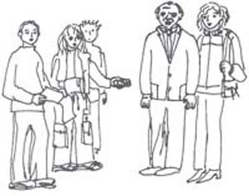

გაკვეთილის მიზნები:

- რევაზ ინანიშვილის ბიოგრაფიის შესწავლა;
- მწერლის მოღვაწეობის ეპოქის გაცნობა;
- მოსწავლეებში კვლევითი უნარების განვითარება.

ამოცანები:

- მოსწავლეებმა უნდა იმუშაონ რევაზ ინანიშვილის ბიოგრაფიაზე;
- წაიკითხონ ბიოგრაფია ინდივიდუალურად;
- გავაცნოთ მოსწავლეებს ბიოგრაფიის ცოდნის შეფასების რუბრიკები;
- მოსწავლეებმა თვითონ უნდა დაწერონ საინტერესო ადამიანების ბიოგრაფია;
- ინტერვიუს აღება;
- მოსწავლეთა ცოდნის დემონსტრირება დისკუსიის საშუალებით;

აუცილებელი პირობები:

- მოწავლეებმა უნდა იცოდნენ, რა არის ბიოგრაფია, ავტობიოგრაფია; როგორ გვეხმარება მწერლის ბიოგრაფიის ცოდნა მისი შემოქმედების შესწავლაში.
- მოსწავლეებს წარმოდგენა უნდა ჰქონოდათ შემდეგ ცნებებზე: დემოკრატია, ტოტალიტარიზმი, დიქტატურა, ადამიანის უფლებები, სამართლებრივი სახელმწოფო, პარტია. უნდა იცნობდნენ ინტერვიუს აღების პრინციპებს.

მასალა: რევაზ ინანიშვილის მოთხრობების კრებული

გაკვეთილის მსვლელობა:

შესავალი: მოსწავლეები იმუშავებენ წყვილებად. აიღებენ ინტერვიუს და დაწერენ ერთმანეთის ბიოგრაფიას ინტერესების, დაბადების ადგილის, ეპოქის გათვალისწინებით.

გავიხსენებთ რევაზ ინანიშვილის ადრე შესწავლილ ნაწარმოებებს.

მოსწავლეებს გავაცნობთ ბიოგრაფიის შეფასების რუბრიკებს.

ძირითადი ნაწილი: გაკვეთილის ძირითადი ღერძია რევაზ ინანიშვილის ავტობიოგრაფიის შესწავლა.

მოსწავლეებს დაწერილი აქვთ მეგობრის ბიოგრაფია. ამდენად, მათ იციან ბიოგრაფიის აგების პრინციპი. ინდივიდუალურად კითხულობენ რევაზ ინანიშვილის ავტობიოგრაფიას და ორმხრივი ჩანაწერების დღიურის გამოყენებით ქმნიან დედის, ბებიის, მამის პორტრეტებს.

შესაძლებელია, მასწავლებელმა საჭიროებისამებრ თვითონ შეარჩიოს ციტატები და კლასთან ერთად ახნას.

მწერლის ბიოგრაფიაზე დაყრდნობით უნდა შეიქმნას ეპოქის სურათი. წინააღმდეგობებით აღსავსე ხანა: ერთი მხრივ, უღობო ეზოები და მეორე მხრივ, ერთ ღამეში გაკაფული ვენახი; წარმატებული პიროვნების სიკვდილით დასჯა; ხალასი სული, რწმენა, სოფლის სითბო და ენით აუწერელი ბოროტება...

რეპრესიები - „სამოთხის ხანის“ დიდი ტკივილი.

როგორ ზრუნავდა სოფელი მომავალი თაობის აღზრდაზე?

რა იყო ყოველივე ამის მიზეზი, რა იყო ამ ეპოქის ტრაგედია?

ლექციური ჩართვა - ტოტლიტარიზმი, რეპრესიები.

ადამიანის, ბავშვის რა უფლებები ირღვეოდა.

შესაძლებელია გავავლოთ ისტორიული პარალელები (მაგალითად, დავაკავშიროთ პერიკლე - ათენის ხანასთან); მოხდეს ინტეგრაცია ისტორიასთან; ვისაუბროთ დემოკრატიული მმართველობის საწყისზე.

ციტატა | ახსნა, შერეული ხედვა
მამა პირველი კომკავშირელთაგანი იყო, მერე პარტიულიც,.. ბოლოს იმას მიაღწია, რომ მთელი სოფლის თავკაცი გახდა...
მამაზე ერთი ესეც უნდა ვთქვა: სოფლის შვილად თუ გრძნობდა თავს - გულლაღი იყო, პირდაპირი, შეუპოვარი, მუდამ სახეგახსნილი.
ოცდათექვსმეტი წლისა იყო მამა, რომ მოგვაცილეს...

ორმხრივ ჩანაწერთა დღიური

ორმხრივ ჩანაწერთა დღიური არის სქემა, რომელიც ეხმარება მკითხველს დააკავშიროს ტექსტში მოცემული მასალა საკუთარ შეხედულებებთან, ცოდნასთან, ცნობისმოყვარეობასთან. ტექნიკურად ეს სამუშაო ასე სრულდება: სქემის ერთ მხარეს მოსწავლე ამოწერს ტექსტიდან რეიმე ციტატას და მეორე მხარეს თავისი სიტყვებით ხსნის მას.

დასკვნითი ნაწილი: აზრის შესაჯამებლად გავმართავთ დისკუსიას, ხოლო მოსწავლეებს ვთხოვთ, შინ ესაუბრონ მშობლებს ტოტალიტარიზმის ხანაზე.

შემდგომი გაკვეთილები: რევაზ ინანიშვილის ბიოგრაფიის შემდგომ შევისწავლით ნაწარმოებებს: „ერეკლე მეფე და ანანურელი ულამაზოები“, „ეთერი“, „ლამაზი ცრემლები“.

ყველა ნაწარმოების შესწავლის შემდეგ, შევეცდებით, მწერლის ბიოგრაფიისა და ეპოქის ამსახველი მოვლენების ამოკრეფას და არსებული ცოდნის გამდიდრებას.

შესაძლებელია ორმხრივ ჩანაწერთა დღიურის გაგრძელება - ციტატების ამოკრეფა შესწავლილი ნაწარმოებებიდან და ეპოქის ფარტოდ გაშუქება.

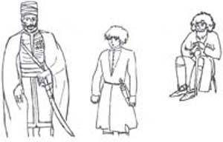

ციტატა | ახსნა, შერეული ხედვა
სულ მალე დაგიძახებთ... როცა საჭირო იქნება დაგიძახებთ... როცა დრო დადგება, მაშინ დაგიძახებთ... („ერეკლე მეფე და ანანურელი ულამაზოები“)
სკოლის სოფლური დერეფნის ბოძზე ჰკიდია თითბრის მოზრდილი ზარი, ზედ აწერია: „წმინდაო გიორგი შემწე მყავ მე უღირსსა წინაშე ღმერთისა“... („ეთერი“)
ეთერი გულმოდგინედ იწმენდს ფახებს საფხეკად დაგდებული დიდ გუთნის სახნისზე... („ეთერი“)

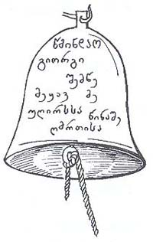

შეფასება: შესრულებული სამუშაო შეიძლება შეფასდეს შემდეგი კრიტერიუმების გამოყენებით:

ა. ბიოგრაფია შეიცავს პიროვნების სახელს, დაბადების თარიღს, ადგილს, გარდაცვალების თარიღს და ადგილს (თუ არსებობს ასეთი მონაცემი).
ბ. ბიოგრაფიაში მოთხრობილია პიროვნების მიღწევებისა და წარმატებების შესახებ.
გ. ბიოგრაფია დაწერილია ნათლად, თანმიმდევრულად, გრამატიკული შეცდომების გარეშე.
დ. ბიოგრაფიაში წარმოდგენილი მასალა სრულყოფილი და ზუსტია.
ე. სამუშაო წარმოაჩენს მოსწავლის შესაძლებლობებს.

თითოეული კრიტერიუმი ფასდება ხუთბალიანი სისტემით:

1 = ძალიან სუსტი; 2=სუსტი; 3=საშუალო; 4=ძლიერი; 5=ძალიან ძლიერი.

<!--
</Section>
-->
<!--
<Section>
<Description>
<Metadata name=”Title”> სამოდელო გაკვეთილი ქართულ ენაში
</Metadata>
</Description>
-->

თემე: მგელი და ძაღლი
კლასი: II
გაკვეთილის ხანგრძლივობა: 45 წთ. X 2

მიზანი: შინაური და გარეული ცხოველების ადგილი ბუნებაში; მათი მსგავსება; ადამიანების დამოკიდებულება შინაური ცხოველებისა და პასუხისმგებლობის ცნება; სხვადასხვა სასწავლო საგნის: ბუნებისმცოდნეობის, ქართული ენისა და ლიტერატურის და სამოქალაქო განათლების ინტეგრაცია.

უნარ-ჩვევები: ლოგიკური და ანალიტიკური აზროვნების, საკუთარი აზრის გამოთქმის, სხვისი აზრის მოსმენის, თანამშრომლობის უნარ-ჩვევა.

გაკვეთილის მსვლელობა

გაკვეთილი იქნება მოთელვით - „სხეულის ენა“ (5 წთ.).

მოსწავლეები სხედან წრეში („აკვარიუმი“) მასწავლებელი აძლევს დავალებას: 1 წთ-ის განმავლობაში წარმოიდგინეთ ტყე თავისი ბინადრებით და გააცოცხლეთ იგი. განასახირეთ თქვენთვის სასურველი ცხოველი ან ფრინველი და გამოსახეთ ჟესტ-მიმიკის საშუალებით. მოსწავლეებმა შეძლებისდაგვარად უნდა გამოიცნონ, ვინ რას ანსახიერებს და ერთმანეთის მიყოლებით გააგრძელონ თამაში მანამ, სანამ ყველა მოსწავლე არ მიიღებს მონაწილეობას.

მოთელვის მიზანია, მოახდინოს პროვოცირება და შექმნას სათანადო განწყობა გაკვეთილისათვის.

მასწავლებელი აჯამებს, შესაბამის კომენტარს უკეთებს ბავშვების ნამუშევარს და აღნიშნავს, რომ ცხოველების თვისებებს ხშირად ადამიანსაც მიაწერენ და იყენებენ მათ დასახასიათებლად. მაგ.: დათვივით მოუხეშავი, მელასავით ეშმაკი. სასურველია, ბავშვებმაც გაიხსენონ მსგავსი შედარებები (სავარაუდოდ: კურდღელივით მშიშარა, გველივით სისინა, ლომივით ძლიერი).

მეთოდური რეკომენდაციები

აკვარიუმი

მონაწილეები თავიანთ აზრს გამოთქვამენ თანმიმდევრულად, ისე როგორც სხედან წრეზე, ერთწუთიანი რეგლამენტით. მასწავლებელი წინასწარ აძლევს ინსტრუქციას:

ა. მოძებნეთ ასოციაცია მოცემულ თემაზე;
ბ. კითხვაზე გაეცით მხოლოდ ერთი შესაძლო პასუხი და დაასაბუთეთ;
გ. დაასრულეთ მასწავლებლის მიერ დაწყებული წინადადება.

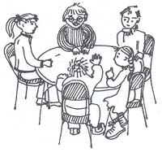

წყვილები და ჯგუფები

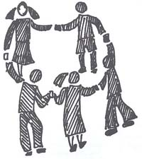

წყვილებისა და ჯგუფების მუშაობას ხლს უწყობს თამანშრომლობის ჩვევის გამომუშავება. ამ სავარჯიშოების შესრულებისას მოსწავლეები სწავლობენ ერთმანეთის მოსმენას, სხვისი აზრის გაზიარებას, კრიტიკულ აზროვნებისა და შეფასებას, საკუთარი აზრის გამოთქმას, დასაბუთებასა და ა.შ. ისინი ეჩვევიან ფუნქციების დანაწილებას, დროის რაციონალურ გამოყენებას.

გთავაზობთ წყვილებში მუშაობის წესებს:

1. მასწავლებელი კლასს ყოფს წყვილებად.
2. კლასს ეძლევა საერთო დავალება.
3. მოსწავლეები სამუშაოს ასრულებენ წყვილებში.
4. თამაშის დრო განსაზღვრულია (სამუშაოს სირთულის მიხედვით).
5. მასწავლებელი თვითონ ანაწილებს მოსწავლეების ფუნქციებს.

წყვილებში მუშაობის დროს ბავშვებს მოეთხოვებათ ყურადღების კონცენტრაცია. ისინი პასუხისმგებლობას გრძნობენ თავიანთი მეწყვილის მიმართ.

წყვილებში გამომუშავებული თანამშრომლობის ჩვევა კიდევ უფრო მტკიცდება ჯგუფური სამუშაოების შესრულებისას.

გთავაზობთ წესებს ჯგუფური მუშაობისათვის:

1. კლასი იყოფა 4-5 კაციან ჯგუფებად (გუნდებად).
2. კლასს ეძლევა საერთო დავალება.
3. დავალება სრულდება ჯგუფში.
4. ჯგუფი უნდა მუშაობდეს შეთანხმებულად, არ უნდა მოხდეს კონფლიქტი, არ უნდა ითრგუნებოდეს არც ერთი მოსწავლე.
5. ჯგუფის ყოველი წევრი უნდა ჩაერთოს საქმიანობაში.
6. სამუშაო სრულდება ერთ ფურცელზე.
7. დავალება სრულდება მასწავლებლის მიერ წინასწარ განსაზღვრულ დროში (10-15 წთ.).
8. ჯგუფი, რომლის წევრებიც შეთანხმებულად ვერ მოქმედებენ, მუშაობას წყვეტს.
9. ჯგუფი მუშაობს ერთი მაგიდის გარშემო.

თითოეულ ჯგუფში ერთი მაგიდის გარშემო თავს იყრიან სხვადასხვა ხასიათისა და ტემპერამენტის მოსწავლეები: აქტიურები, პასიურები, ლიდერები. ხშირად, ჯგუფებში სწორედ ამიტომ წარმოიშვება კონფლიქტი. მასწავლებელი სთავაზობს გუნდს კონფლიქტის მშვიდობიან მოგვარებას, თუ ამას გუნდი ვერ მიაღწევს, ანუ ვერ იპოვის გამოსავალს, ის სამუშაო პროცესიდან ვითარდება.

ჯგუფური შერჩევა სხვადასხვაგვარად ხდება: ჯგუფი შეიძლება შეირჩეს ისე, რომ თითოეულ მათგანში თანაბარი შესაძლებლობების ბავშვები გაერთიანდნენ, შეიძლება ცალ-ცალკე შედგეს ბიჭებისა და გოგონების გუნდები ან შეიძლება ჯგუფების ორგანიზება ბავშვების მეგობრული დამოკიდებულების გათვალისწინებით. შესაძლებელია შემთხვევითობის პრინციპით შერჩევაც, რათა მოსწავლეები მიეჩვიონ უცხო გარემოში ნებისმიერ პარტნიორთან ურთიერთობას. ჯგუფებად დანაწილება უნდა მოხდეს ოპერატიულად (2-3 წთ.).

შესაძელებელია მოსწავლეებმა თავდ დაადგინოს ჯგუფის მუშაობის წესები (მაგ.: ლიდერის არჩევა), მაგრამ უმჯობესია მუშაობის სისტემის შექმნა მთლიანად მივანდოთ ბავშვებს (რა თქმა უნდა, მასწავლებლის რეკომენდაციის გათვალისწინებით). კარგია, თუ ჯგუფი თვითონ აირჩევს, ვინ წარადგენს კლასის წინაშე ჯგუფის ნამუშევარს, მასწავლებელი თვალს ადევნებს მოსწავლეების მუშაობას, თუმცა ეს იმგვარად უნდა მოხდეს, რომ ბავშვებს არ შეექმნათ შთაბეჭდილება, თითქოს მასწავლებელი მათ თავზე ადგათ. მასწავლებელი არ უნდა ჩაერიოს ჯგუფის მუშაობაში, გარდა იმ შემთხვევებისა, თუ ჯგუფი მისგან მოითხოვს რაიმე განმარტებას, ან შეატყობს, რომ ჯგუფმა არასწორად გაიგო პირობა. აქტიური მეთოდიკითა და ჯგუფური თამაშით მუშაობისას, მასწავლებელი უკანა პლანზე გადადის. იგი გეზის მიმცემისა და მეთვალყურის როლს ასრულებს და ბოლომდე ნეიტრალურ წამყვანად რჩება.

სამუშაოს დამთავრების შემდეგ, ჯგუფები წარმოადგენენ საკუთარ ნამუშევრებს, პრეზენტაციის დროს მასწავლებელი კუთხვებს არ უსვამს და არ აწყვეტინებს აზრს მომხსენებელს.

ბოლოს, ნამუშევრები შეიძლება გამოიკრას კედელზე ან დაფაზე. მასწავლებელს წინასწარ უნდა ჰქონდეს განსაზღვრული ნამუშევრების შეფასების ფორმა. სასურველია, ბავშვებმა თავად შეაფასონ სხვა ჯგუფის ნამუშევრები. პრეზენტაციის მსვლელობისას ყოველი ჯგუფის მიერ წარმოდგენილი ნამუევრები იკვრება დაფაზე და მიეწეება ჯგუფის ნომერი. სასურველია, მოსწავლეებმა თავად შეაფასონ ერთმანეთის ნამუშევარი: თითოეული მოსწავლე ასახელებს, მისი აზრით, საუკეთესო ჯგუფურ ნამუშევარს (გარდა საკუთარის) და ასაბუთებს, რა კრიტერიუმებით (ჩამოყალიბებული აზრის, ორიგინალური გადაწყვეტა, მხატვრული გაფორმება, შთამბეჭდავი პრეზენტაცია და ა.შ.) იხელმძღვანელა შეფასებისას. ყოველი გამომსვლელის აზრს მასწავლებელი დაფაზე აფიქირებს - წერს „პლუსს“ სათანადო ნამუშევრის ქვეშ. ქულების (პლუსების) რაოდენობა გამოავლენს გამარჯვებულს. თუმცა მასწავლებელმა აუცილებლად უნდა შეაქოს ყველა ჯგუფი და აღნიშნოს, რომ ყველამ საინტერესოდ იმუშავა. შეფასება შეიძლება მოხდეს მცირე დისკუსიის შემდეგ, რომლის დროსაც მასწავლებელსა და ბავშვებს შესაძლებლობა ეძლევათ შეკითხვები დაუსვან თითოეული ჯგუფის წევრებს.

მასწავლებელმა წინასწარ უნდა განსაზღვროს, რა დრო უნდა დაეთმოს დავალების შესრულებას, პრეზენტაციებსა და ნამუშევრების შეფასებას.

შემდეგ მასწავლებელი კლასს ყოფს 4-5 კაციან ჯგუფებად და თითოეულ ჯგუფს ურიგებს წინასწარგამზადებულ ფურცლებს, რომელზეც 2-2 ანდაზაა დაწერილი.

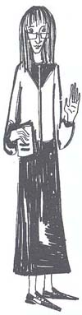

I ჯგუფი

√ მგელს მუხლები აჭმევს, ბრძენს - თავიო (მუხლმაგარი)
√ ძაღლი მორჩილებს პატრონსა ერთგულებისა წესითა, მოამშიეროს, კარს უცავს ვაებითა და კვნესითა. (მორჩილი, ერთგული მცველი)

II ჯგუფი

√ მგლის თავზე სახარებას კითხულობდნენ, ის კი ცხვრისკენ იხედებოდაო. (მტაცებელი, ურჩი)
√ ძაღლის პატრონს სიყვარული აბერებსი. (მოყვარული)

III ჯგუფი

√ მგელს ტკბილი სიტყვებით ვერ მოიშინაურებო (მოუთვინიერებელი)
√ ძაღლის ერთგულებას არაფერი ედრება კაცისთვისაო (ერთგული)

IV ჯგუფი

√ მგლისთვის ცხვარი ვის მუბარებიაო (დაუნდობელი)
√ ძაღლი კოჭლობით არ მოკვდებაო (ამტანი)

V ჯგუფი

√ მგელს უთხრეს: შენ ცხვარში უნდა გაგგზავნოთ, შენი შვილი კი - კრავშიო. მგელი შეხტა და შემოტრიალდა: აქაც მე უნდა წავიდე და იქაცო. (გაუმაძღარი, ხარბი)
√ ძაღლი ძაღლის ტყავს არ დახევსო (გამტანი)

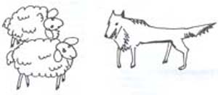

თითოეულმა ჯგუფმა 5 წთ-ის განმავლობაში უნდა იმსჯელოს და გააანალიზოს მოცემული ანდაზები.

პრეზენტაციის დროს თითოეული ჯგუფის წარმომადგენელი (შეიძლება 2) კითხულობს ანდაზებს და ასახელებს იმ თვისებებს, რომელიც ჯგუფის აზრით, მნიშვნელოვანია ანდაზაში.

მასწავლებელი დაფაზე ჩამოწერს ამ სიტყვებს და ავსებს ვენ-დიაგრამას. მარცხნივ ჩამოწერს იმ თვისებებს, რომელიც ძაღლს ახასიათებს, მარჯვნივ კი - იმას, რომლითაც ახასიათებენ მგელს.

ბოლოს მასწავლებელი მიმართავს მთელ კლასს:

დაფიქრდით და უპასუხეთ: გვანან თუ არა ისინი ერთმანეთს? აქვთ თუ არა რაიმე საერთო?

წრეების გადაკვეთაში იწერება ის თვისებები, რომლებიც საერთოა ორივესთვის.

ვენდიაგრამის საშუალებით, რომელსაც მასწავლებელი სამუშაოს დასრულების შემდეგ კითხულობს, მოსწავლეები კიდევ ერთხელ თვალნათლივ დაინახავენ, თუ რით გვანან და რით განსხვავდებიან მგელი და ძაღლი ერთმანეთისგან.

სამუშაოს შეჯამების შემდეგ, მასწავლებელი მოსწავლეთა ყურადღებას ამახვილებს იმაზე, რომ ჩამონათვალი, რომელიც გონებრივი იერიშის შედეგად მივიღეთ, საშუალებას გვაძლევს ვიმსჯელოთ, თუ როგორია მგელი და როგორია ძაღლი. თითოული სიტყვას კი დაესმის კითხვა როგორი?

მეტყველების ნაწილს, სიტყვას, რომელიც გამოხატავს საგნის ნიშან-თვისებას და მოგვიგებს კითხვაზე - როგორი? - ზედსართავი სახელი ეწოდება.

მიუხედავდ იმისა, რომ მეორე კლასში გრამატიკა ცალკე საგნად არ ისწავლება, მისი ელემენტები სასწავლო პროგრამით მაინც არის გათვალისწინებული. მიზანშეწონილად მიგვაჩნია, მისი სწავლება არა ცალკე, განყენებულად, არამედ ტექსტთან მიმართებაში, ტექსტის სწავლების პარალელურად.

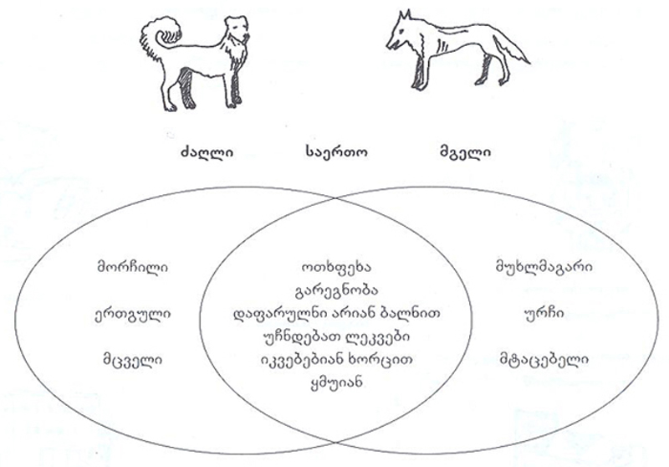

ამის შემდეგ მასწავლებელი მიუთითებს მოსწავლეთა წიგნში მოთავსებულ მასალაზე - „მგელი და ძაღლი“ და პაუზით კითხვის მეთოდით თხოვს წაიკითხონ მოცემული ტექსტის I ნაწილი.

მგელი და ძაღლი

ერთხელ, ღამით, გამხდარი მგელი შეხვდა მაძღარ, ფუნჩულა ძაღლს და შეეხარბა მისი ცხოვრება.

- ჩვენ, - თქვა მგელმა, - გაწამებულნი ვართ საჭმელისათვის, რამდენი შრომა, რამდენი საშიშროება გადაგვაქვს: ორმოცდაათ კილომეტრამდე გავირბენ დღეში და მაინც ვერ ვძღები. შენ კი, აი, როგორი ფუნჩულა ხარ. მითხარი, რას აკეთებ, რატომ ჰყავხარ ადამიანს ასეთ კარგ ყოფაში?
- ღამღამობით ეზოს ვყარაულობ და სწორედ ამიტომ მაჭმევს პატრონი - მიუგო ძაღლმა.
- ამიტომ გაჭმევს პატრონი? - ჰკითხა მგელმა.
- ამიტომ, ჩვენთან თუ იმსახურებ, შენც ასევე გაჭმევენ.
- რატომ არ ვიმსახურებ, მიუგო მგელმა, - ამ საქმეზე იოლი რა იქნება? ახლავე წამოვალ შენს პატრონთან, მიმიღებს?
- მიგიღებს.

პაუზა

დაფიქრდით და გამოთქვით თქვენი ვარაუდი:

გაჰყვება თუ არა ბოლომდე მგელი? დაბრუნდება თუ არა მგელი ტყეში? რატომ?

მოსწავლეთა მსჯელობამ კლასში ხმაური რომ არ გამოიწვიოს, მასწავლებელი მათ სთავაზობს, ისარგებლონ ე. წ. მიკროფონით.

ვაგრძელებთ კითხვას:

გახარებული მგელი გაჰყვა ძაღლს. ეზოს რომ მიუახლოვდა, მგელმა შეამჩნია, რომ ძაღლს კისერზე ბალანი ჰქონდა გაცვენილი.

- ეს რატომ გაქვს? - ჰკითხა მან.
- ისე, - მიუგო ძაღლმა.
- არა მითხარი!
- დღისით, ჯაჭვით მაბამენ ხოლმე და იმისგან მაქვს, - უთხრა ძაღლმა.
- მაშ, მშვიდობით! სჯობს ვიშიმშილო, მაგრამ თავისუფალი ვიყო! - თქვა მგელმა და სწრაფად გაბრუნდა უკან.

კითხვები დისკუსიისთვის:

1. გამართლდა თუ არა თქვენი ვარაუდი?
2. რა ვერ დათმო მგელმა და რატომ?

სავარაუდო პასუხი: თავისუფლება.

ხომ ვერ გაიხსენებთ რომელიმე თხზულებას განვლილი მასალიდან, სადაც სწორედ თავისუფლებაზეა საუბარი? („ჩიტი და ბავშვები“)

მაწავლებელი მიმართავს კლასს:

რა არის თქვენთვის თავისუფლება?

მასწავლებელი დაფაზე ხაზავს აზრობრივ რუკას და მოსწავლეების დახმარებით ავსებს მას სავარაუდოდ:

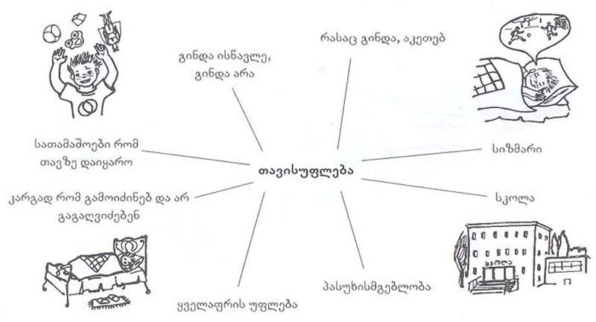

კითხვები დისკუსიისთვის:

1. აქვს თუ არა ზღვარი თავისუფლებას?
2. რა მოხდება ყველა ის რომ აკეთოს, რაც უნდა? გაუსვით ქვეშ ხაზი: სიმშვიდე, ომი, არეულობა, ქვეყანა აშენდება, ქვეყანა დაინგრევა.
3. შეიძლება თუ არა ადამიანმა იცხოვროს თავისუფლად, შეზღუდვის გარეშე ისე, რომ ანგარიში არ გაუწიოს სხვას (მშობლები, მეგობრები, მეზობლები)?
4. ნიშნავს თუ არა თავისუფლება საკუთარ მოქმედებაზე პასუხისმგებლობასაც?
5. როგორ გესმით რას ნიშნავს პასუხისმგებლობა?

მეთოდური რეკომენდაციები

დისკუსია

ინტერაქტიური მეთოდიკის ერთ-ერთ ეფექტურ ხერხს წარმოადგენს დისკუსია. იგი ხელს უწყობს ისეთი მნიშვნელოვანი უნარ-ჩვევების ჩამოყალიბებას, როგორიცაა: აქტიური მოსმენა, საკუთარი აზრის გამოთქმა და არგუმენტაცია, მსჯელობა, სხვისი მოსმენა - გათვალისწინება, განსხვავეული აზრის გაზიარების უნარი.

დისკუსიის წარმატების ჩატარებისათვის საწიროა კლასში იყოს ნდობის და ურთიერთპატივისცემის ატმოსფერო, სადაც, პირველ ყოვლისა, მასწავლებელი უნდა იყოს მისაბაძი მაგალითი.

დისკუსიის სწორი წარმართვისათვის აუცილებელია მისი ორგანიზება და რეგულირება, დისკუსიის მონაწილეები უნდა იცავდნენ წესებს, რომლებსაც მასწავლებელთან ერთდ თავად ჩამოაყალიბებენ. წესების ჩამონათვალი შეიძლება ამგვარი იყოს:

1. როცა ერთი ლაპარაკობს, სხვები უსმენენ;
2. აიწიე ხელი, როცა რაიმეს თქმა გსურს;
3. არ გააწყვეტინო სხვას სიტყვა;
4. არ უნდა გაიცინო, როცა სხვა ლაპარაკობს, გარდა იმ შემთხვევისა, როცა იგი ხუმრობს;
5. კამათში ყველა მონაწილეობს;
6. და სხვა წესები (რასაც კლასი დამატებით შემოგთავაზებს).

დისკუსია იწყება მოტივაციით, რომელიც გულისხმობს: პრობლემის დასმას ან კონკრეტული შემთხვევის აღწერას, ლექსის ან სიტუაციის ამოცანის წაკითხვას, ილუსტრაციის ჩვენებას, მელოდიების მოსმენას.

მასწავლებელი მოსწავლეებს უსვამს კითხვებს: რა? როგორ? რატომ? რა მოხდებოდა, რომ? რამ იქონია გავლენა? არის თუ არა ალტერნატივა?

დისკუსის მსვლელობა:

- თითოეულ მონაწილეს შეუძლია გამოსვლა წამყვანის - მასწავლებლის ან კლასის მიერ არჩეული ლიდერის ნებართვით;
- დაუშვებელია მონაწილეებს შორის დაპირისპირება;
- დისკუსიის მონაწილეები უნდა შეეცადონ, რომ თითოეული აზრი იყოს დასაბუთებული და ფაქტებით განმტკიცებული;
- თითოეულ მონაწილეს უნდა მიეცეს აზრის გამოთქმის საშუალება;
- თითოეული გამონათქვამი ყურადღებით უნდა იყოს განხილული;
- განხილვა მოითხოვს კორექტულობას, ურთიერთპატივისცემას;
- დაუშვებელია დამამცირებელი გამონათქვამები.

მასწაველებლი მიმართავს კლასს:

√ როგორ გგონიათ, განაპირობებს თუ არა მგლისა და ძაღლის განსხვავებას მათი ცხოვრების წესი ან გარემო პირობები, თუ პირიქით, ის გარემო, რომელშიც უნდათ ცხოვრება, მოქმედებს მათ ქცევასა და თვისებებზე.

მასწავლებელი სთხოვს ბავშვებს, წარმოიდგინონ სად და როგორ ცხოვრობს თითოეული მათგანი და, აქედან გამომდინარე, ერთად შეავსონ წინასწარგამზადებული სქემა.

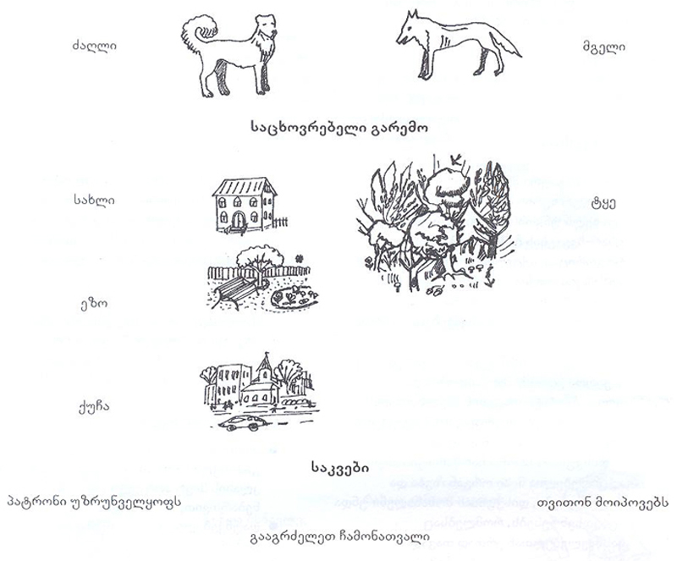

მსჯელობისას, გაკვეთილზე მათავარი თემის - თავისუფლების, გარდა შეიძლება უამრავი სხვა პრობლემაც დაისვას. მაგ.: ბუნებრივია, წამოიჭრება უპატრონო ძაღლების პრობლემა, რომელიც მასწავლებელმა თავისი შეხედულებისამებრ ახალი დისკუსიის საგნად შეიძლება აქციოს (მაგ.: ძაღლების თავშესაფარი, ბავშვების როლი ამ საქმეში და ა.შ.).

საუბარი შინაური ცხოველებიდან ადამიანის სწორი დამოკიდებულებისა და ურთიერთობის შესახებ ბევრ რამეზე დააფიქრებს მოსწავლეებს. მასწავლებელი, ითვალისწინებს რა შინაური ცხოველებისადმი, განსაკუთრებით ძაღლებისადმი, ბავშვების დამოკიდებულებას, კლასს უსვამს შემდეგ შეკითხვებს:

√ გყავთ თუ არა სახლში შინაური ცხოველი?
√ სიყვარულის გარდა, გრძნობთ თუ არა რაიმე მოვალეობას მის მიმართ?

ამის შემდეგ მასწავლებელი კლასს ყოფს 4-5 კაციან ჯგუფებად (დაუსრულებელი ისტორია). მასწავლებელი აძლევს დავალებას და უკითხავს სავარჯიშოს პირობას:

პატარა ბიჭი ოცნებობდა ყოლოდა ძაღლი, რომელთანაც ითამაშებდა და იმეგობრებდა. იმდენად დიდი იყო ბიჭის ეს სურვილი, რომ მშობლებმა ერთ მშვენიერ დღეს პატარა ლეკვი უყიდეს, იმ პირობით, რომ ლეკვს თვითონ მოუვლიდა. ძაღლთან თამაში გაგიხარია, მაგრამ მოვლა ბევრად უფრო ძნელი აღმოჩნდა... ბიჭს ეზარებოდა, ხან სულაც ავიწყდებოდა მისი კვება და გასეირნება. მშობლები, ბუნებრივია, უკმაყოფილონი იყვნენ. უკმაყოფილო იყო ძაღლიც. ერთ საღამოს ქუჩაში გასული ძაღლი შინ აღარ დაბრუნდა...

დაასრულეთ ისტორია. მუშაობისთვის გეძლევათ 10-15 წთ. მოუძებნეთ ისტორიას თქვენეული დასასრული, შეგიძლიათ დაასრულოთ კიდეც.

√ შეეცადეთ დაადგინოთ ძაღლის დაკარგვის მიზეზი.
√ ვინ იყო დამნაშავე?
√ როგორ გგონიათ, ბიჭს რომ ეზრუნა მასზე, ძაღლი მასთან დარჩებოდა თუ არა?
√ ჩამოთვალეთ ის მოვალეობები, რომელიც ადამიანს შინაურ ჩხოველებზე ზუნვას აკისრრებს.

პრეზენტაციის შემდეგ, სასურველია, მსაწავლებელმა კიდევ ერთხელ შეაჯამოს ნამუშევრები და ხაზი გაუსვას იმ მოვალეობას და პასუხისმგებლობას, რომელიც ეკისრება ადამიანს შინაური ცხოველების მიმართ.

მეთოდური რეკომენდაციები

დაუსრულებელი ისტორია

დაუსრულებელი ისტორია ჯგუფურ სამუშაოს ერთ-ერთი საინტერესო ფორმაა, რომელიც საუკეთესოა მოსწავლის ფანტაზიისა და შემოქმედებითი აზროვნების გასავითარებლად. იგი ჯგუფური სამუშაოსათვის დამახასიათებელი ყველა უნარ-ჩვევის გამოყენებას მოითხოვს.

ჯგუფები ყურადღებით ისმენენ მასწავლებლის მიერ შემოთავაზებულ ამბავს, რომლის დასასრულებლად ეძლევათ 15 წუთი.

ეს საკმაოდ რთული პროცესია, რომლის დროსაც ჯგუფის წევრები მსჯელობენ, აზროვნებენ, გამოთქვამენ და ასაბუთებენ საკუთარ აზრს და იზიარებენ ერთმანეთის მოსაზრებებს, თანმხმდებიან და ერთად იგონებენ ამბის დასასრულს. შემდეგ წერილობით აყალიბებენ უკვე შეთანხმებულ დასასრულს. შესაძლებელია ნამუშევარი ილუსტრაციით გააფორმონ, რათა იგი პრეზენტაციისათვის უფრო საინტერესო გახდეს.

დამატებითი ინფორმაცია მოსწალეთათვის

მასწავლებელი უყვება მგლების, ამ მტაცებელი ცხოველების ცხოვრების წესსა და გარემოს შესახებ. მგლებს მოწესრიგებული და მკაცრი ცხოვრების წესი აქვთ. ცხოვრობენ ოჯახებად. ოჯახი 6-7 წევრისგან შედგება. მგლები მხოლოდ ერთხელ წყვილდებიან და სიცოცხლის ბოლომდე რჩეულის ერთგულნი რჩებიან. დედა მგელს შვილების გაზრდაში და (ლეკვების დეიდა) ეხმარება, საჭიროების შემთხვევაში დეიდა ძუძუსაც კი აწოვებს დისშვილებს.

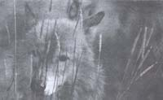

თუ მგლებს რთული პირობები შეექმნათ (დიდი თოვლი, საკვების ნაკლებობა, ტყის გაჩეხვა), გადარჩენის მიზნით რამოდენიმე ოჯახი ერთიანდება და „ძალა ერთობაშიას“ პრინციპით ერთად ნადირობს და ნადავლს ინაწილებს. ამბობენ, სხვადასხვა ადგილას მგელი სხვადასხვაგვარად ნადირობსო (ტრამალის მგელი სწრაფია და ამის წყალობით სირბილით დაქანცული მსხვერპლს ადვილად იჭერს, მთის მგელი ვიწროებში მიიმწყვდევს თურმე მსხვერპლს, ცხვარზე მონადირე მგელი ფარას დაჰყვება).

მასწავლებელი შეძლებისდაგვარად განიხილავს ამ ცხოველების საჭიროებასა და ფუნქციებს. აწვდის დამატებით ინფორმაციას მათზე და გამოკვეთს მათ ადგილს ბუნებაში. ხაზს უსვამს სხვაობას შინაურსა და გარეულ ცხოველებს შორის. თუ გარეული ცხოველისთვის აუცილებელია თავისუფალ გარემოში ცხოვრება, შინაური სწორედ ამით განსხვავდება მისგან, რომ ადამიანმა შეაგუა იგი თავის ლოკალურ გარემოს, დაიმორჩილა და მასზე დამოკიდებული გახადა. ბოლოს კი, დასძენს, რომ, მიუხედავად ამისა, გარეული და შინაური ცხოველები საჭირონი არიან და თავთავიანთიო შეუცვლელი ადგილი უჭირავთ ბუნების ერთიან სასიცოცხლო ჯაჭვში. რათა დისკუსია და ფიქრი გაგრძელდეს, მასწავლებელი სთავაზობს მოსწავლეებს, შინ იფიქრონ თემაზე: საჭოროა თუ არა ზოოპარკი და ცირკი. დაწერონ და შეძლებისდაგვარად დაასურათონ შემდეგი თემები: „ერთხელ ზოოპარკში“. „ერთხელ ირკში“.

რჩევა მასწავლებლებს:
ურჩიეთ მოსწავლეებს წაიკითხონ“ ა. სულაკაურის „ბიჭი და ძაღლი“.

<!--
</Section>
-->
<!--
<Section>
<Description>
<Metadata name=”Title”> სამოდელო გაკვეთილი ძველი მსოფლიოს ისტორიაში
</Metadata>
</Description>
-->

თემა: შემაჯამებელი გაკვეთილი
კლასი: VI
გაკვეთილის ხანგრძლივობა: 45წ თ. X 2

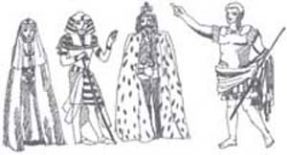

მიზანი: არჩევნების სიმულაცია ისტორიული მასალის გამოყენებით, ნასწავლი მასალის გამოყენება, შეჯამება.

უნარ-ჩვევები: საკუთარი აზრის ჩამოყალიბებისა და გაცემის, სხვისი აზრის პატივისცემის, პირადი და გუნდური პასუხისმგებლობების, თანამშრომლობის, პრობლემის დასმისა და გააზრების უნარ-ჩვევა.

გაკვეთილის მსვლელობა

მასწავლებელი სთხოვს კლასს, გაიხსენონ ისტორიის განვითარების მანძილზე, სხავასხვა დროს, ვინ იდგა ამა თუ იმ ქვეყნის სათავეში, ვინ მართავდა მას (ფარაონი, მეფე, ხელმწიფე, დედოფალი, კეისარი, მონარქი, იმპერატორი, პრეზიდენტი და ა.შ.).

შემდეგ მასწავლებელი სთავაზობს მოსწავლეებს, დაფიქრდნენ, ქვეყნის მმართველობის რა ფორმა შეესაბამება ზემოთ ჩამოთვლილ მმართველებს და დააჯგუფონ ისინი T-დიაგრამის მარცხენა და მარჯვენა სვეტებში:

მმართველობის ფორმა
დემოკრატიული | არადემოკრატიული
რესპუბლიკა  კონსტიტუციური მონარქია | მონარქია  დიქტატურა  ხუნტა  და ა. შ

T-დიაგრამა

ეს სქემა მასწავლებელმა შეიძლება მრავალმხრივ გამოიყენოს, იგი ძალზე მოსახერხებელია საპირისპირო მოსაზრებათა გამოსათქმელად, მოვლენებისა და ფაქტების შესაპირისპირებლად და შესადარებლად, მოქმედ გმირთა დასახასიათებლად.

T-სქემა საშუალებას გვაძლევს, წარმოვაჩინოთ არსებული დაპირისპირება განსხილველ საკითხებს (ფაქტებს, მოვლენემს, ადამიანებს, საგნებს და ა.შ.) შორის. სავარჯიშო კარგია ინფორმაციის დასახარისხებლად (ვთქვათ დადებითად და უარყოფითად) და დასაჯგუფებლად. სამუშაო სრულდება ინდივიდუალურად, წყვილებში ან ჯგუფურად, მასწავლებლის შეხედულებისამებრ: დაფაზე, რვეულში ან თაბახის ფურცელზე. ივსება ჯერ სქემის მარცხენა მხარე (5 წუთი), შემდეგ - მარჯვენა (5 წუთი).

შემდეგ მასწავლებელი მიმართავს კლასს:

თქვენ შეისწავლეთ ისტორიული პერიოდი, რომლის დროსაც რომის რესპუბლიკა რომის იმპერიამ შეცვალა, გაეცანით ისტორიულ წინამძღვრებს, რომლებმაც ძველ რომში ერთი პიროვნება ძალაუფლების ბატონ-პატრონად და ერთპიროვნულ მმართველად აქცია (იულიუს კეისარი, ანტონიუსი, ავგუსტუსი, ნერონი და ა.შ.).

მასწავლებელი კლასს ყოფს 4 ჯგუფად და აძლევს დავალებას:

წარმოიდგინეთ, რომ იულიუს კეისარი, ანტონიუსი, ავგუსტუსი და ნერონი თქვენი თანამედროვენი არიან და თქვენს მხარდაჭერაზეა დამოკიდებული, ვინ იქნება არჩეული ქვეყნის მმართველად. მოდით გავაცოცხლოთ ოთხი პიროვნება და საშუალება მივცეთ, გვიამბონ საკუთარი თავის შესახებ: როგორ ცხოვრობდნენ, რა დამსახურება მიუძღვით ხალხისა და ქვეყნის წინაშე, რა შეცდომები დაუშვეს. ერთი სიტყვით, ყველაფერი საკუთარ პიროვნებაზე.

სხვადასხვა იყო მათ მიერ განვლილი ცხოვრებისეული გზა, მმართველობის სათავეებთან სხვადასხვაგვარად მივიდნენ, მაგრამ ამჯერად, მოდით, შევუქმნათ მათ თანაბარი პირობები და ვნახოთ, ვინ გაიმარჯვებს. სხვა სიტყვებით რომ ვთქვათ, გავმართოთ თანამედროვე არჩევნები, რომელშიც მონაწილეობას მიიღებს ოთხი დასახელებული კანდიდატი, თქვენ კი, მათი ჯგუფის წევრების, მათი მხარდამჭერი პოლიტიკური პარტიების როლის შესრულება მოგიწევთ.

მასწავლებელი ყუთში ყრის 4 ბარათს, რომელზეც კანდიდატების სახელებია აღნიშნული. თითოეული ჯგუფი ირჩევს ლიდერს, რომელიც ყუთიდან იღებს ბარათს და „იქცევა“ იმ კანდიდატად, ვისი სახელიც ბარათზეა აღნიშნული, მისი ჯგუფი კი - მის მომხრე პოლიტიკურ პარტიად.

მასწავლებელი კანდიდატებს ურჩევს, მოამზადონ საარჩევნო სიტყვები, რომელშიც ისაუბრებენ თავიანთი მოღვაწეობის შესახებ, შეაფასებენ მას და, რაც მთავარია, წარმოადგენენ მომავალ გეგმებს. ანუ მოსწავლეებმა უნდა გამოიყენონ VI კლასის ძველი მსოფლიოს ისტორიის სახელმძღვანელოში ნასწავლი მასალა იმ ისტორიული პირობების შესახებ, ვისი სახელითაც საუბრობენ, იმსჯელონ მის ავ-კარგზე და დაფიქრდნენ, როგორ მოიქცეოდნენ მის ადგიას, ხელახალი შანსი რომ მისცემოდათ. მათ თავიანთ საარჩევნო სიტყვაში საზოგადოებას (კლასს) სამომავლო გეგმებიც უნდა გააცნონ.

მომხსენებელმა უნდა გამოავლინოს მასალის ცოდნა და ფაქტების შეფასების უნარი.

იმაზე, თუ რამდენად ობიექტურად შეაფასებს კანდიდატი თავის წარსულს და რამდენად პრაქტიკულ მომავალს დაუსახავს დამსწრე საზოგადოებას, დამოკიდებულია ამომრჩეველთა მხარდაჭერა. ამიტომ კანდიდატი უნდა ეხადოს, რომ მისი გამოსვლა სხვებზე ეფექტური და დასამახსოვრებელი იყო. ამაში კი მას ჯგუფის წევრები დაეხმარებიან, რომლებიც მის მხარდამჭერ სარეკლამო კამპანიას წარმართავენ (ჯგუფის წევრებს, თავიანთი შეხედულებებისამებრ, შეუძლიათ აირჩიონ სარეკლამო კამპანიის ერთ-ერთი ან რამდენიმე ფორმა; ვთქვათ, დადგან კლიპი, გაითამაშონ სატელევიზიო გამოსვლა, ინტერვიუ, მოამზადონ პლაკატი და ა.შ.).

პრეზენტაციისათვის თითოეულ ჯგუფს ეძლევათ 3-5 წთ., რის შემდეგაც მასწავლებელი სთხოვს თითოეულ ჯგუფს, წარმოადგინონ თითო კანდიდატურა ცენტრალური საარჩევნო კომისიის შესაქმნელად. მეთვალყურის ფუნქცია შეიძლება მასწავლებელმა იკისროს.

ამის შემდეგ მასწავლებელი მადლობას უხდის ჯგუფს ჩატარებული საარჩევნო კამპანიისათვის. სთხოვს დაიშალონ და დაიკავონ თავიანთი ძველი ადგილები კლასში. ამიერიდან ისინი არა კონკრეტული კანდიდატის მომხრეები არიან, არამედ - არაფრით შეზღუდული, თავისუფალი ამომრჩევლები, რომელთაც მოისმინეს ყველა კანდიდატის გამოსვლა და, თავიანთი შეხედულებისამებრ, შეუძლიათ გააკეთონ არჩევანი - ხმა მისცენ მას, ვისაც საჭიროდ მიიჩნევენ.

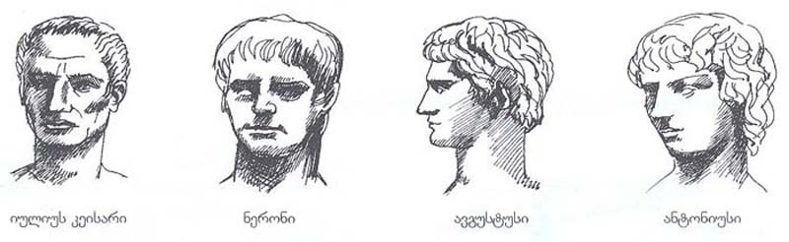

მასწავლებელი კლასს აცნობს არჩევნების წარმართვის წესს და ურიგებს ამონარიდს საქართველოს კონსტიტუციიდან.

„საქართველოს კონსტიტუციის 49-ე მუხლისა და საქართველოს საარჩევნო კოდექსის ორგანული კანონის თანახმად, არჩევნები ეწყობა საყოველთაო, თანასწორი და პირდაპირი საარჩევნო უფლების საფუძველზე, ფარული კენჭისყრით“.

ცხადია, საარჩევნო სისტემისათვის დამახასიათებელია შემდეგი ძირითადი პრინციპები: საყოველთავეობა, თანასწორობა, პირდაპირობა და ფარული კენჭისყრა. განვიხილო თოთოეული პრინციპი.

არჩევნები საყოველთაოა - ნიშნავს, რომ საქართველოში მუდმივად მცხოვრებ ყველა მოქალაქეს, რომელსაც 18 წელი შეუსრულდა, უფლება აქვს აირჩიოს და იყოს არჩეული განურჩევლად რასისა, ენისა, სქესისა, რელიგიისა, განათლებისა, პოლიტიკური შეხედულებებისა, ეროვნული, ეთნიკური და სიციალური კუთვნილებისა, წარმოშობისა, ქონებრივი და წოდებრივი მდგომარეობისა.

არჩევნები თანასწორია - ნიშნავს იმას, რომ ამომრჩეველს ერთი ხმა აქვს და იგი თანასწორ საფუძვენზე მონაწილეობს არჩევნებში. ყოვლად დაუშვებელია რაიმე უპირატესობის ან შეზღუდვის დაწესება რასობრივი და ეროვნული კუთვნილების, ენის, სქესის, რელიგიის, განათლების, პოლიტიკური შეხედულებების, ეთნიკური და სოციალური კუთვნილების, წარმოშობისა და წოდებრივი მდგომარეობის გამო.

არჩევნები პირდაპირია - ნიშნავს, რომ ამომრჩეველი სახელმწიფო ხელისუფლების ორგანოების წევრებს (დეპუტატებს) უშუალოდ ირჩევენ.

არჩევნების დროს კენჭისყრა ფარულია - ნიშნავს, რომ ამომრჩევლის ნება-სურვილის გამოვლინებაზე კონტროლი არ დაიშვება. უფრო გასაგებად რომ ვთქვათ, ფარული კენჭისყრა ხმის მიცემის ფორმაა, როცა კონკრეტული ამომრჩეველი ხმის მეცემის პროცესს სხვა პირი არ ესწრება.

საარჩევნო კომისია ადგენს ბიულეტინებს, ბარათებს, რომელზედაც ჩამოწერილია ოთხივე კანდიდატის სახელი:

იულიუს კეისარი
ანტონიუსი
ავგუსტუსი
ნერონი

თითეულმა ამომრჩეველმა ქულებით (1,2,3,4) უნდა შეაფასოს კანდდატი.

შემდეგ იწყება კენჭისყრა.

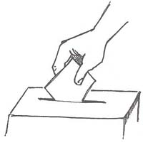

შევსებული ბიულეტინები იყრება ყუთში, რომელიც „ილუქება“ და რომელსაც ხსნის ხმის დამთვლელი კომისია (მისი ფუნქცია ჩვენს შემთხვევაში შეიძლება შეასრულოს საარჩევნო კომისიამ ან ხელახლა არჩეული იქნეს 4 კაცის შემადგენლობით). კომისიის წევრები ითვლიან ქულებს. უმრავლესი ხმის პატრონი გამარჯვებულად ცხადდება ცენტრალური საარჩევნო კომისიის მიერ.

არჩევნების დასრულების შემდეგ, ხდება საარჩევნო პროცესის ანალიზი.

მასწავლებლის დახმარებით მოსწავლეები მსჯელობენ გამარჯვებული კანდიდატის წარმატების მიზეზებზე და გამოაქვთ სათანადო დასკვნები (ეფექტური კლიპი, კარგად ჩამოყალიბებული მიმართვა ამომრჩევლებისადმი, თვალსაჩინო პლაკატი და ა.შ.).

გაკვეთილის ბოლოს მასწავლებელი მოსწავლეებს შეახსენებს, რომ ადამიანის ერთ-ერთი უმნიშვნელოვანესი მონაპოვარია თავისუფალი არჩევანის უფლება, რომელიც კონსტიტუციით არის გათვალისწინებული.

<!--
</Section>
-->
<!--
<Section>
<Description>
<Metadata name=”Title”> სამოდელო გაკვეთილი ბიოლოგიაში
</Metadata>
</Description>
-->

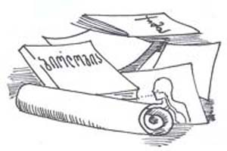

ბიოლოგია არის მეცნიერება სიცოცხლის შესახებ. საბუნებისმეტყველო სფეროში საუკუნეების მანძილზე დაგროვილმა ცოდნამ ბუნებაში მიმდინარე სასიცოცხლო პროცესების და მიღწევების შესახებ ჩვენამდე სხვადსხვა წიგნების და ნაშრომების სახით მოაღწია. სამეცნიერო-პოპულარული და დოკუმენტური ფილმები, ჟურნალ-გაზეთები, რადიო-ტელევიზია, ინტერნეტი თანამედროვე ადამიანს წარმოდგენას უქმნის საბუნებისმეტყველო სფეროში მომხდარი სიახლეების შესახებ.

სისტემატურ ინფორმაციას და ცოდნას ბავშვი სკოლაში იღებს სხვადასხვა საბუნებისმეტყველო დისციპლინის (ბოტანიკა, ზოოლოგია, ანატომია, ზოგადი ბიოლოგია, ბუნებისმცოდნეობა, ქიმია, ფიზიკა, ასტრონომია) საშუალებით, თუმცა ისიც გათვალისწინებულია, რომ გარე სამყაროს შესახებ გარკვეული წარმოდგენა და მისდამი დამოკიდებულება მას სკოლაში შესვლამდეც აქვს.

სასურველია, ცოდნა-ინფორმაციის გადაცემა სკოლაში ისეთი ფორმითა და მეთოდებით ხდებოდეს, რომ მოსწავლემ თავი გარეშე დამკვირვებლად და მხოლოდ ინფორმაციის მიმღებად კი არ უნდა აღიქვას, არამედ - მის გარშემო მიმდინარე პროცესების უშუალო მონაწილედ. სწავლების პროცესი კიდევ უფრო შედეგიანი იქნება, თუ ბავშვი თავად „გააკეთებს“ აღმოჩენას, გააცნობიერებს მას და შეეცდება მის შეფასებასაც. რა თქმა უნდა, ამ პროცესის წარმმართველად და მოსწავლის დამხმარედ მასწავლებელი გვევლინება, რომლის პროფესიონალიზმსა და შემოქმედებით შესაძლებლობებზე დიდად არის დამოკიდებული სასურველი მიზნის მიღწევა.

თემა: სუნთქვა
კლასი: IX
გაკვეთილის ხანგრძლივობა: 45წ თ. X 2

მიზანი: სასუნთქი სისტემის შესწავლა; სხვადასხვა სასწავლო დისციპლინების: ბიოლოგიის, ქიმიის, ფიზიკისა და ეკოლოგიის, ინტეგირებით წარმოდგენილი პრობლემების სხვადასხვა კუთხით დანახვა; გარემოსთან ადამიანის სწორი ურთიერთობისა და დამოკიდებულების ჩამოყალიბება.

უნარ-ჩვევები: კვლევითი და თანამშრომლობითი უნარ-ჩვევები; პირადი პასუხისმგებლობის შეგრძნება; სხვისი მოსმენა; სწავლის პროცესში ჩართვა.

გაკვეთილის მსვლელობა

1. მოთელვა - ახალი თემისათვის განწყობის შესამზადებლად მასწავლებელი მიმართავს კლასს: რა შეიძლება ითქვას სუნთქვის შესახებ?

სამუშაო მიმდინარეობს წყვილებში. მათ 3 წთ-ის განმავლობაში უნდა შეავსონ სქემა: ვიცი /გავიგე/ვმინდა ვიცოდე/.

ვიცი | გავიგე | მინდა ვიცოდე
√ ვსუნთქავ ჟანგბადს;
√ ამოვისუნთქავ ნახშირორჟანგს;
√ მცენარეებში პირიქით ხდება;
√ ჟანგბადის შემცირება საშიშია
√ ქიმიური ნარჩენები იწვევს სასუნთქი გზების ალერგიას
√ თამბაქო მავნეა ჯანმრთელობისთვის

მეთოდური რეკომენდაციები

ვიცი, გავიგე, მინდა ვიცოდე

ნასაწვლი მასალის შეჯერების, განმეორებისა და ცოდნის განმტკიცების მიზნით მასწავლებელს შეუძლია ეფექტურად გამოიყენოს მეთოდიკა „ვიცი, გავიგე, მინდა ვიცოდე“.

ამუშაო სრულდება ინდივიდუალურად, წყვილებში ან ჯგუფებში.

ფურცელი ან დაფა იყოფა სამ ვერტიკალურ გრაფად, თითოეულ მათგანს ვაწერთ: „ვიცი“, „ვისწავლე“, „მინდა ვიცოდე“.

ვიცი | გავიგე | მინდა ვიცოდე

მასწავლებელი მოკლედ უხსნის ბავშვებს მათ წინაშე დასმულ ამოცანას და, თუ საჭიროდ ჩათვლის, სვამს კითხვებს პროვოცირებისათვის.

ამის შემდეგ მოსწავლეები თანმიმდევრობით ავსებენ სამივე გრაფას: „ვიცი“ გარაფაში წერენ ყველაფერს, რაც მათ იცოდნენ განსახილველი საკითხის შესახებ; „გავიგე“ გრაფაში წერენ იმას, რაც შეიტყვეს ახალი, ხოლო „მინდა ვიცოდე“ გრაფაში წერენ იმას, რაც მათ აინტერესებთ (რასაც შეიძლება შეკითხვის სახეც ჰქონდეს).

თუ სავარჯიშო სრულდება ჯგუფებში, სამუშაოს დამთავრების შემდეგ ხდება პრეზენტაცია, რომლის დროსაც ჯგუფები არ იმეორებენ უკვე თქმულს და ავსებენ გრაფებს თავიანთი ინფრმაციით.

სავარჯიშო განსაკუთრებით კარგი და მოსახერხებელია ერთი რომელიმე კონკრეტული თემის შესაჯამებლად, წინა კლასში განვლილი მასალის გასახსენებლად და ახალ ნასწავლთან დასაკავშირებლად, ანალიტიკური და კვლევითი უნარის გასავითარებლად. შემდეგ პედაგოგი სთხოვს მოსწავლეებს - წყვილიდან ერთ-ერთმა გაუზიაროს კლასს თავისი აზრი მოცემულ კითხვასთან დაკავშირებით. მასწავლებელი კი პარალელურად დაფაზე ან ფორმატზე ხაზავს და ავსებს ანალოგიურ სქემას და ჩამოწერს ერთმანეთისგან განსხვავებულ მოსაზრებებს. ერთი და იგივეს კი პლუსით აღნიშნავს, რათა დაფიქსირდეს ყველა აზრი.

2. პროვოცირების შემდეგ მასწავლებელი კლასს ყოფს 5-6 კაციან ჯგუფებად - ოჯახებად, და აძლევს შემდეგ დავალებას:

პირველი ეტაპი - თითოეული ჯგუფის, ე. წ. „ოაჯახის“, წევრები გაითვლიან 1-დან 6-მდე. თითოეულ წევრს, ე. წ. ნომერს, შესასწავლად ეძლევა სხვადასხვა მასალა.

I წევრს - § 24 - სუნთქვის მნიშვნელობა; ჰაერგამტარი გზები.

II წევრს - § 24 - ფილტვები.

III წევრს - § 25 - აირთა ცვლა ფილტვებში; აირთა ცვლა ქსოვილებში.

IV წევრს - § 26 - სასუნთქი რეფლექსები; ხელოვნური სუნთქვა.

V წევრს - § 27 - ჰაერის დასნებოვნება; ტუბერკულიოზი.

VI წევრს - თამბაქოს წევის გავლენა სუნთქვის ორგანოებზე.

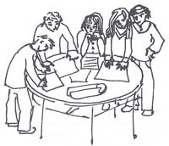

თითოეული მოსწავლე ინდივიდუალურად (10 წთ-ის განმავლობაში) ეცნობა მხოლოდ იმ კონკრეტულ თავებს, რომელზეც მიუთითებს მასწავლებელი. მათ უნდა შეისწავლონ, გააანალიზონ ინფორმაცის, შეკითხვების სახით ჩამოწერონ მნიშვნელოვანი საკითხები (თემატიკასთან დაკავშირებით), შეუძლიათ დახაზონ სქემები, დიაგრამები, ჩაინიშნონ რთული ტერმინები.

მეორე ეტაპი - პედაგოგი სთხოვს კლასს, 10 წთ-ის განმავლობაში დაჯგუფდნენ ნომრების მიხედვით და დასხდნენ შესაბამისად ერთი მაგიდის გარშემო (პირველი ნომრები ერთად, მეორე ნომრები - ერთად და ა.შ.). მათ პირობით ვუწოდოთ „ექსპერტები“. ამჯერად ექსპერტებმა ერთად უნდა დაამუშაონ მოცემული საკითხი, რათა ოჯახებში დაბრუნებისას გადასცენ სხვა წევრებს. ჯგუფის წევრები ერთად მუშაობენ, თათბირობენ და მსჯელობენ, თუ რა ფორმით და მეთოდით აჯობებს ამ საკითხის „ოჯახში“ მიტანა და გადაცემა. ყვებიან ტექსტს, აჯერებენ საკუთარ ვარიანტებს და არჩევენ ყველაზე სრულყოფილსა და საუკეთესოს.

მესამე ეტაპი - (10 წთ.) - „ექსპერტები“ ბრუნდებიან თავიანთ ოჯახებში“ და რიგის მიხედვით აცნობენ მოპოვებულ ინფორმაციას „ოჯახის სხვა წევრებს. „ოჯახის დანარჩენი წევრები ინიშნავენ მათთვის გაუგებარ საკითხებს (თუ ასეთი არსებობს) და თითოელი „ექსპერტის“ წარდგინების შემდეგ, შესაბამისად უსვამენ შეკითხვებს. თუ ეს უკანასკნელი ვერ გაართმევს თავს და ვერ უპასუხებს დასმულ შეკითხვებს, მას შეიძლება დაეხმაროს იგივე თემის სხვა „ექსპერტი“. ბოლოს კი - მასწავლებელი.

რადგან ჯგუფის თითოეული წევრი დაინტერესებულია აითვისოს მთელი მასალა, თითოეული აშკარად გრძნობს პირად პასუხისმგებლობას საერთო საქმეში და, აქედან გამომდინარე, პასუხისმგებლობას მთელი გუნდის წინაშეც. ამიტომ თითოეულის მიზანია, რაც შეიძლება ამომწურავად და გასაგებად მიაწოდოს მთელ ჯგუფს თავისი ნაწილი და ყურადღებით მოუსმინოს გუნდის სხვა წევრებსაც.

ბოლოს, თითოეულ „ოჯახს“ მასწავლებელი ურიგებს ფორმატის ფურცელს (შეიძლება თაბახის ფურცელიც) და სთხოვს გააკეთონ ე. წ. მოკლე ჩანაწერები - გეგმა. გამოყონ ძირითადი საკითხები, პრიორიტეტები თემასთან (სუნთქვა) დაკავშირებით. შეუძლიათ შექმნან პლაკატი და მოამზადონ პრეზენტაციისთვის.

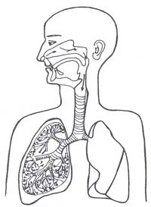

მეოთხე ეტაპი - ამ ეტაპს პირობითად შეიძლება შეფასების ეტაპიც ვუწოდოთ, რომლის დროსაც ფასდება მასალის ათვისების ხარისხი. ეს შეიძლება გაკეთდეს:

1. საერთო საკლასო განხილვით, ზეპირი გამოკითხვის, მასალის პრეზენტაციის გზით.
2. მასალის ინდივიდუალური გამოკითხვის გზით (მასალის ინდივიდუალიზაცია). მოსწავლეებს ურიგდებათ სასუნთქი გზების ამსახველი პლაკატები წარწერის გარეშე; მათ ინდივიდუალურად (შეიძლება ჯგუფურად, მასწავლებლის შეხედულებისამებრ) უნდა შეავსონ იგი და დაწერონ თითოეული ორგანოს სახელწოდებები (ზედაპირული შეფასება).
3. წერითი შეფასება: ჩატარდეს წერითი სამუშაო ან შემოწმდეს ტესტირებით შესწავლილი მასალა (ღრმა შეფასება).
4. მოსწავლეები კვლავ უბრუნდებიან სქემას - ვიცი /გავიგე/ მინდა ვიცოდე/. მიღებული და შესწავლილი, ინფორმაცის საფუძველზე ავსებენ II და III სვეტს.
5. განვლილი მასალის შესაფასებლად - შესაჯამებლად მასწავლებელმა შეიძლება გამოიყენოს ე. წ. ასოციაციური რუკა, რომლის აგების წესსაც მასწავლებელი წინასწარ განუმარტავს მოსწავლეებს:

ა. დაფაზე ან ფურცელის ცენტრში დაწერეთ სიტყვა ან ფრაზა (ჩვენს შემთხვევაში ეს იქნება „სუნთქვა“).
ბ. ირგვლივ დაწერეთ ისეთი სიტყვები ან ფრაზები, რომელიც გაგახსენდებათ აღნიშნულ თემასთან დაკავშირებით.
გ. იპოვეთ კავშირი თქვენს მიერ ჩამოწერილ სიტყვებსა და ფრაზებს შორის და ხაზებით დაუკავშირეთ ერთმანეთს.
დ. დაწერეთ იმდენი სიტყვა - აზრი, რამდენიც გაგახსენდებათ.

აზრობრივი რუკა შეიძლება შესრულდეს ინდივიდუალურად ან ჯგუფში. შემდეგ კი გაერთიანდეს მთელი კლასის საერთო ნამუშევრად.

პედაგოგი თითოეულ ჯგუფს ურიგებს ფურცლებზე წინასწარ დაწერილ კითხვებს. ამ კითხვების მიხედვით თითოეულმა ჯგუფმა უნდა შექმნას აზრობრივი რუკა, ასოციაციური კავშირებით.

I ჯგ. - რას ვსუნთქავთ?

ასოციაციურმა რუკამ, სავარაუდოდ, შეიძლება შემდეგი სახე მიიღოს:

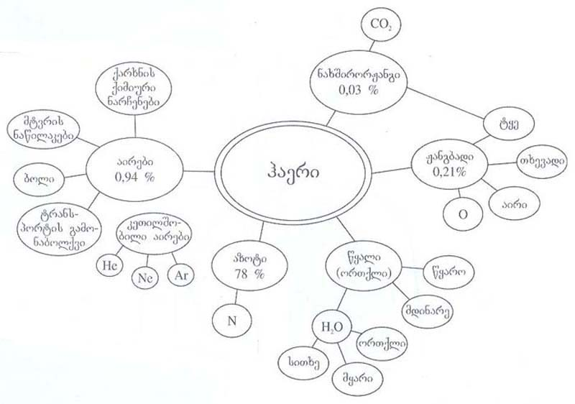

მასწავლებელი: გაიხსენეთ, ქიმიის კურსიდან ნასწავლი (ინტეგრაცია ქიმიასთან) საკითხები.

√ გაიხსენეთ, რომელ საუკუნეში დადგინდა ჟანგბადის არსებობა ჰაერში?
√ რა სახით არის გავრცელებული იგი ბუნებაში?
√ ჰაერის გარდა, რის შემადგენლობაში შედის ჟანგბადი?
√ თავისუფალი სახით, რა მარტივ ნივთიერებებს წარმოქმნის ჟანგბადი?
√ რა არის ოზონი?
√ რა განსხვავებაა O₂ და O₃ შორის? (რა არის ალოტროპია?)
√ რა ფორმით არსებობს ჟანგბადი?
√ ჟანგბადის მიღების რა ხერხები არსებობს?
√ რა ფიზიკური თვისებებით ხასიათდება ჟანგბადი?
√ რატომ არის სამრეწველო ქალაქებში ჰაერის შემცველობაში ნაკლები ჟანგბადი?
√ რა უწყობს ხელს ჟანგბადის ბალანსის აღდგენას? როგორ ხდება?

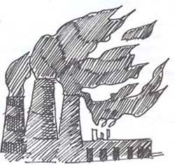

გაიხსენეთ ფიზიკიდან:

√ როგორ ხდება წყლის ბრუნვა ბუნებაში?
√ რა და რა სახით გვხვდება წყალი ბუნებაში?
√ როგორ აიხსნება ბუნებაში წყლის ბრუნვის პროცესი?
√ რას ეწოდება აორთქლება? სუბლიმაცია?
√ ცივ ამინდში ჩვენ ვხედავთ ამონასუნთქ ჰაერს ორთქლის სახით. რატომ?
√ როდის იწყება დუღილი და როგორ ახსნით ამ პროცესს?
√ როგორი დამოკიდებულებაა დუღილის ტემპერატურასა და წნევას შორის?
√ რა როლს ასრულებს ატმოსფეროში წყლის ორთქლის არსებობა?

II ჯგ. რას გზას გაივლის ჰაერი ფილტვებში მოსახვედრამდე?

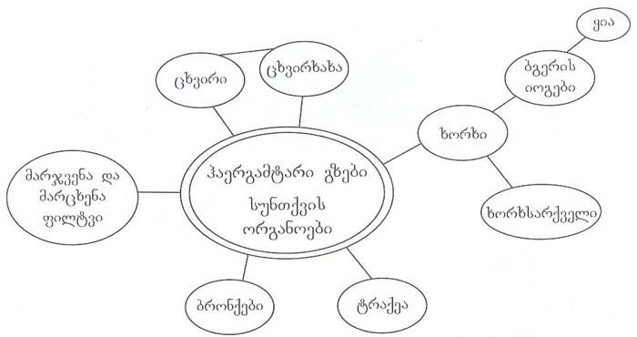

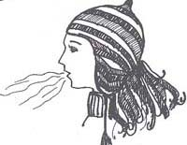

III ჯგ. სასუნთქი გზების რა დაავადებები იცით?

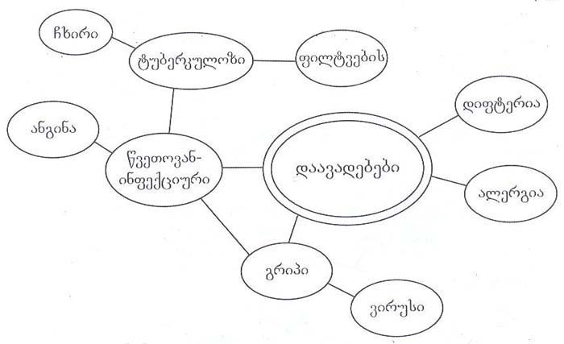

IV ჯგ. როგორ ივსება ჟანგბადის ბალანსი გარემოში?

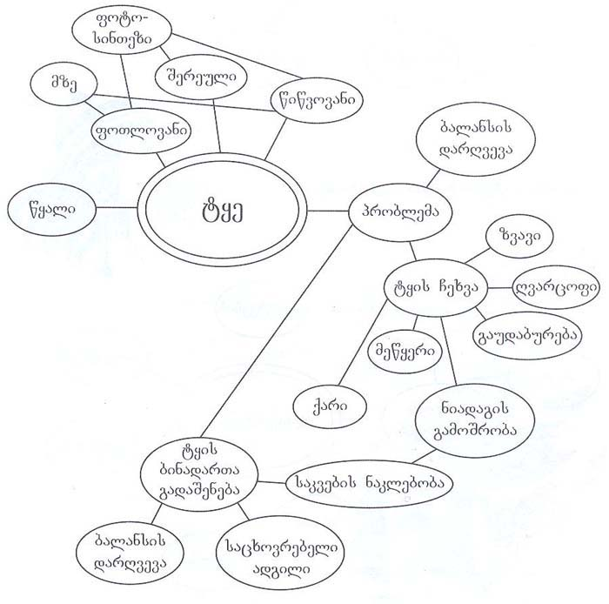

V ჯგ. რა მავნე გავლენას ახდენს თამბაქოს წევა სუნთქვის ორგანოებზე?

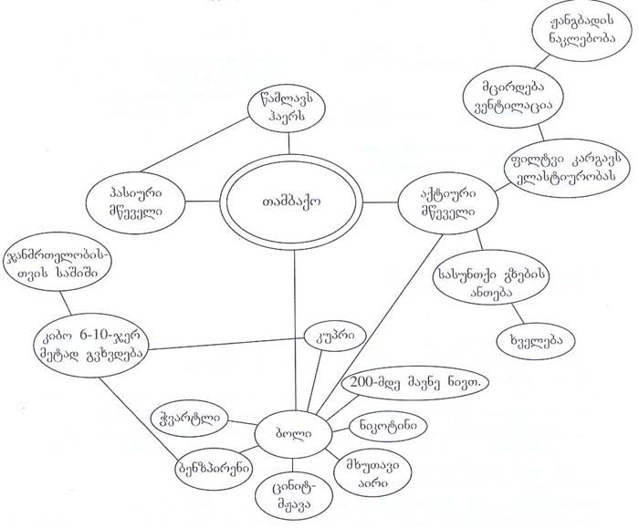

ჯგუფური მუშაობის დამთავრების შემდეგ, მასწავლებელი დიდი ფორმატის შუაში წერს მთავარი გაკვეთილის მთავარი თემის სათაურს - სიტყვას - სუნთქვა. პრეზენტაციის შემდეგ კი მის ირგვლივ აკრავს თითოეული ჯგუფის ნამუშევარს.

გაკვეთილის ბოლოს მასწავლებელს შეუძლია განავრცოს განხილული თემა და დაუკავშიროს ისეთ აქტუალურ საკითხებს, როგორიც არის გარემოს დაბინძურება და სხვა ეკოლოგიური პრობლემები. კონკრეტული თემიდან გამომდინარე, შესაძლებელია ისაუბროს ისეთ მნიშვნელოვან პროექტზე, რომელიც არა მარტო საქართველოსათვის არის მნიშვნელოვანი, არამედ მთელი მსოფლიოს ყურადღების ცენტრშია. ეს არის ბაქო-ჯეიჰანის მილსადენის პრობლემა, რომელსაც ბევრი მომხრე და ბევრი მოწინააღმდეგეც ჰყავს. მასწავლებელი მოსწავლეებს საშინაო დავალების სახით სთავაზობს, იფიქრონ ამ საკითხის ავ-კარგზე, რისთვისაც შეუძლიათ:

ა. მოიძიონ და შეაგროვონ ინფორმაცია რადიო-ტელევიზიის, პრესის, ინტერნეტის საშუალებით. დაახარისხონ მხარდამჭერი და საწინააღმდეგო მოსაზრებები.
ბ. აიღონ ინტერვიუ გეოგრაფიის, ქიმიის, ბიოლოგიის მასწავლებლებთან ამ საკითხთან დაკავშირებით.
გ. რჩევისათვის მიმართონ ამ საკითხში კომპეტენტურ (ეკოლოგებს, ეკონომისტებს და ა.შ.) ადამიანებს.
დ. ჩაატარონ ინტერაქტიური გამოკითხვა სკოლაში, ქუჩაში, ოჯახში და თავშეყრის ადგილებში.
ე. შეგროვებული ინფორმაციით (ამონაწერები, ნახატები, ფოტოები) შექმნან პლაკატები, რომელთაც გამოიყენებენ მხარდამჭერი ან საწინააღმდეგო კამპანიის გასაჩაღებლად.

თემის სირთულიდან გამომდინარე, სასურველია, მასწავლებელმა კლასს მისცეს არაუმცირეს ერთი კვირისა, მასალის მოსაძიებლად და დებატებისათვის მოსამზადებლად. შეიძლება დებატებს დაესწრონ სხვა საგნის მასწავლებლები და პარალელური კლასის მოსწავლეები. ეს დებატები შეიძლება იყოს შემაჯამებელი სამუშაოც და, ამავე დროს, ახალ თემაზე გადასვლის პროვოცირებაც.

<!--
</Section>
-->
<!--
<Section>
<Description>
<Metadata name=”Title”> სახალისო მათემატიკა
</Metadata>
</Description>
-->

ინტერაქტიური მეთოდიკით მათემატიკის სწავლება მასწავლებელს საშუალებას აძლევს გააცოცხლოს, გაახალისოს მათემატიკის გაკვეთილები, დაანახოს მოსწავლეებს მათემატიკის კავშირი გარე სამყაროსთან და მისი გამოყენების აუცილებლობა ყოველდრიურ ცხოვრებაში. მოსწავლემ უნდა იგრძნოს, რომ ანგარიშის - მიმატება, გამოკლების, შედარების, გამრავლების, გაყოფის და ა.შ., გარეშე ნაბიჯს ვერ გადადგამს, რაიმეს შექმნა-გაკეთებაზე რომ არაფერი ვთქვათ; რომ არ არსებობს სფერო, რომელიც მათემატიკასთან არ იყოს დაკავშირებული. ეს არცთუ იოლი ამოცანა მასწავლებლისგან მოითხოვს შემოქმედებით მიდგომასა და ხედვას, რომელიც შეაძლებინებს პედაგოგს ეს ზუსტი მეცნიერება ასწავლოს არა როგორც ცალკე აღებული, განყენებული დისციპლინა, არამედ, როგორც სხვა დისციპლინების საყრდენი და საფუძველი.

გთავაზობთ სახალისო სავარჯიშოებს, რომელთა მსგავსი ამოცანების მოფიქრება არა მარტო პედაგოგებს, არამედ თვით მოსწავლეებსაც შეუძლიათ.

1. გაკვეთილის დასაწყისში, პროვოცირებისათვის, განწყობის შესაქმნელად შეგვიძლია გამოვიყენოთ აქტიური სავარჯიშო, რომელსაც პირობითად „ბუმ-ბუმი“ ვუწოდეთ. მასში მონაწილეობას იღებს მთელი კლასი.

პედაგოგი სთხოვს მოსწავლეებს, დადგნენ წრიულად და გაითვალონ (საათის ისრის მიმართულებით) თანმიმდევრულად 1-დან 40-მდე. რიცხვები, რომლებიც შეიცავს 3-ს ან არის 3-ის ჯერადი, უნდა შეიცვალოს სიტყვით „ბუმ“ და ა.შ. მაგ., 1, 2, ბუმ, 4, 5, ბუმ....29, ბუმ, ბუმ, ბუმ, და ა.შ. 40-მდე.

ამ ერთი შეხედვით მარტივი სახალისო სავარჯიშოს საშუალებით მოსწავლეებს უვითარდებათ ყურადღების მობილიზების, სწრაფი კონცენტრაციის უნარ-ჩვევები. იხსენებს გამრავლება-გაყოფას და ა.შ.

2. გთავაზობ სახალისო სავარჯიშოს „გამოიცანი რიცხვი“, რომელსაც მსვლელობის თავისებურებების გამო პირობითად „დეტექტიურიც“ შეიძლება ვუწოდოთ.

სამუშაო მიმდინარეობს წყვილებში (იხ. წესი). მოსწავლეებმა უნდა გაითვალონ A, B-ზე.

დავალება: A-წევრმა უნდა ჩაიფიქროს ნებისმიერი რიცხვი 40-მდე, დაიმახსოვროს და დაწეროს პატარა ფურცელზე, რომელსაც დაკეცავს და იქვე დადებს. მის ინტერესებში შედის 2 წთ-ის განმავლობაში მინიშნებებით დაეხმაროს მეწყვილეს, რათა ამ უკანასკნელმა შეძლოს მის მიერ ჩაფიქრებული რიცხვის გამოცნობა.

გთავაზობთ სავარაუდო მინიშნებებს:

√ ორნიშნაა.
√ კენტი რიცხვია.
√ იყოფა 7-სა და 5-ზე.
√ 20-სა და 40-ს შორისაა.
√ შემადგენელი რიცხვების ჯამია 8.
√ ათეულების აღმნიშვნელი ციფრი, ერთეულების აღმნიშვნელ ციფრზე 2-ით ნაკლებია.
√ ათეულისა და ერთეულის აღმნიშვნელი ციფრები ცალ-ცალკე კენტია. (35).

2 წთ-ის გასვლის შემდეგ წყვილები იცვლიან პოზიციებს. ახლა B ჩაიფიქრებს რიცხვს და A-მ უნდა გამოიცნოს. გაუგებრობის თავიდან აცილების მიზნით, გამოცნობის შემთხვევაში, სავარაუდო პასუხი მოწმდება წინასწარ დაფიქსირებულ ფურცელზე. ბოლოს კი სამუშაოს შესაჯამებლად მთელი კლასის მონაწილეობით და დახმარებით მაწავლებელი ავსებს T სქემას.

რა დაგეხმარებათ გამოცნობაში? როგორ? | როგორ ეხმარებოდით მეწყვილეს გამოცნობაში? რას გრძნობდით?
√ მინიშნებები;  √ ვწერდი ყოველ მინიშნების მერე ჩემს ვარაუდს;  √ ვარიანტებს ვიწერდი;  √ ვარაუდი;  √ ფიქრი;  √ გამოთვლა;  √ ანგარიში. | √ ვცდილობდი ზუსტი მინიშნების მიცემას;  √ პასუხისმგებლობას ვგრძნობდი; მიზანი იყო, როგორმე გამოეცნო.

ბოლოს მასწავლებელი გამარჯვებულად აცხადებს იმ მოსწავლეებს, რომელთა ზუსტი მინიშნებები შედეგიანი აღმოჩნდა - მეწყვილემ რიცხვი გამოიცნო.

3. სავარჯიშო „ძლიერი ქარი ქრის მათთვის...“

მასწავლებელი სთხოვს მოსწავლეებს, დაალაგონ სკამები წრიულად და გაითვალონ. თამაშში მონაწილეობას იღებს მასწავლებელიც.

აუცილებელია სკამების რაოდენობა მონაწილეთა რაოდენობაზე 1-ით ნაკლები იყოს. თამაშს პედაგოგი იწყებს და ამბობს:

„ძლიერი ქარი ქრის მათთვის, ვისი რიგითი ნომერიც კენტია“. სიტყვა „კენტის“ თქმისთანავე მოსწავლეები წამოხტებიან და ცდილობენ დასხდნენ, დაიკავონ ცარიელი სკამები. ერთი ადამიანი რჩება ფეხზე და სწორედ ის აგრძელებს თამაშს. ფეხზე დარჩენილი კლასს სთავაზობს რაიმე მათემატიკური ხასიათის პირობას.

სავარაუდოდ გთავაზობთ:

√ ძლიერი ქარი მათთვის, ვისი რიგითი ნომერიც ლუწია.
√ ძლიერი ქარი მათთვის, ვისი რიგითი ნომერის შემადგენელ რიცხვთა ჯამი ან სხვაობა 9-ის ტოლია.
√ ძლიერი ქარი მათთვის, ვისი რიგითი ნომერი ან შემადგენელი რიცხვთა ჯამი იყოფა 3-ზე.
√ ძლიერი ქარი მათთვის, ვისი რიგითი ნომერიც ან შემადგენელი რიცხვთა ჯამი იყოფა 4-ზე.
√ ძლიერი ქარი მათთვის, ვისი რიგითი ნომერი ან შემადგენელ რიცხვთა ჯამი იყოფა 5-ზე.
√ ძლიერი ქარი მათთვის, ვისი რიგითი ნომერი ან შემადგენელ რიცხვთა ჯამი მთავრდება 0-ით.
√ ძლიერი ქარი მათთვის, ვისი რიგითი ნომერი 11-სა და 17-ს შორის მდებარეობს.
√ ძლიერი ქარი მათთვის, ვისი რიგითი ნომერი >9 და < 15 და ა.შ.

გაივალისწინეთ, რომ მთქმელი, თქმისთანავე ცდილობს მოიპოვოს სკამი, ანუ ადგილი, რათა არ დარჩეს ფეხზე და, პირობის თანახმად, კიდევ ერთხელ არ მოუწიოს თამაშის გაგრძელება.

<!--
</Section>
-->
<!--
<Section>
<Description>
<Metadata name=”Title”> English lesson
</Metadata>
</Description>
-->

უცხო ენის სწავლების პროცესში ხშირად გამოიყენება საგაზეთო სტატიები. სტატიების იოლად შესასწავლად, გთავაზობთ ეგრეთწოდებულ „პირამიდის“ მეთოდს. წარმოგიდგენთ სამოდელო გაკვეთილს ინგლისურ ენაში და შევეცდებით გაჩვენოთ, როგორ არის შესაძლებელი ამ ხერხის გამოყენება გაკვეთილზე.

Subject - General English
Theme - Newspaper Articles
Length if lesson - 45 mins.

Lesson goals - searching information, work vocabulary, development of research skills.

Lesson Body

(List steps and procedures)

Newspaper Articles

The method of organising onformation in paragraph form is typical of news articles, whether in radio and television broadcasts or in newspapers and magazine. This method is known as the inverted pyramid or ,,from greatest to least” method. The title or lead sentence in news articles answers six questions - who, what, where, when, why and how. The purpose of the inverted pyramid is to supply the reader with essential information in rapid. (Note: Not every opening sentence encompasses all six items of information). Sometimes the lead requires several sentences in the information is lemgthy.

Task

1. Model: Categorize information from the lead sentence below.

Earlier today. Coal miners in northern West Virginia, in order to begin a new era of prosperity for the area, used the latest in technology to open a new vein for consolidatied mines.

Who:
What:
Where:
When:
Why:
How:

II Activity: Combine the following information into lead sentences:

Who: Daisy, a Guarnsey heifer
What: blue ribbon at the state dairy exhibition
Where: Nanner, ldaho
When: May 2
Why: output of milk in butterfat
How: impressed the entire panel of judges

Lead: Daisy, a Guernsey heifer impressed the entire panel of judges by making output of milk high in butterfat, won a blue ribbon at the state dairy exhibition in May in Danner, ldaho.

a)

Who: archeologists
What: announce a new excavation
Where: Roman Forum
When: Saturday, September 6
Why: to link legendary information about Romus’s wall scientific and architectural fact.
How: supported by the Museum of Roman civilization.

Lead:

b)

Who: Olympic Qualifying Committee
What: report on a trend toward younger participant in athletics.
Where: in Seoul, Korea
When: late last winter
Why: to encourage beginners
How: international broadcast

Lead:

Evaluation

- filling questionnaire
- finding articles and designing the similar questionnaire.

<!--
</Section>
-->
<!--
</Section>
-->

